

中国研究生创新实践系列大赛
“华为杯”第二十三届中国研究生
数学建模竞赛

学 校
参赛队号
队员姓名 | 1.
队员姓名 | 2.
队员姓名 | 3.

算力约束下大语言模型的质量评价 资源配置与能力前沿预测
摘要
围绕数据质量、领域配比、模型规模与能力演进的递进关系，本文建立22项规则构造评分与五维解释画像、来源分层标度律、支持域约束优化和能力前沿条件预测框架，区分附件内部估计、半合成校准与外生情景。
针对问题一，以A1固定参考分位和预先定义的评价用途参考画像把全部22项转为较高分代表较符合指定评价规则的效用，等权构造Q_full，并保留五维画像与DQ0作解释层。A1 commoncrawl/arxiv的Q_full均值为0.7600/0.7356，A2/A3非重叠扩展与相应领域接近；两层排序不同，说明该综合分不是普适质量真值。42项候选有7项统计分歧、3项域别反转，确认语义目标取舍为0，不表示指标完全一致。17域配比的1M留出RMSE由0.2846降至0.2278，13域均改善；60M部分迁移、1B失败，10B/70B估算外推误差比为2.3452/2.2672。
针对问题二，在附件内部拟合加性N–D幂律，衰减指数α=0.33997658、β=0.27987813。整规模留出、前向预测和双维分块宏RMSE分别约0.000146888、0.000111642、0.000114134，说明附件曲面高度规则。推导边际效用和等Loss替代式；半合成质量表45个单元斜率均为负，共同斜率为−0.361995，仅用于条件质量情景。
针对问题三，统一题设训练、注意力和质量成本单位，先解析求解，再用数值优化核对。参考上下文2048且质量与配比收益关闭时，预算由10¹⁹增至10²²、10²⁴ FLOPs，最优(N,D)由(0.221309,7.049698)变为(5.202388,299.893)、(11.965825,299.893)，对应Loss为2.998935、2.143211、2.093379，N、D均以十亿计。平台来自统计支持上限；200组联合参数传播至51000个条件配置，并与机制情景范围分开解释。
针对问题四，以C8六维原始得分均值的28天90%分位定义前沿。已构建线性和单调Loss–Benchmark候选映射，但留出误差不及均值基准，故直接在能力分数空间分析。主规格的17.02%仅是参数关联描述份额，82.98%是含未观测训练D的剩余分量；六条可用N/D记录的系数留一检验不稳，完整规模和技术份额不能识别。在假设训练D固定、采用正参数端点路径的外生放缓情景下，2027年中心为79.76/77.93/76.11，2028年为87.13/83.48/79.84；原模型两期限的95%条件区间仍为[61.24,90.40]/[69.58,95.57]，四模型中心范围为52.17—83.77/52.33—97.11。最后观测距原点560天，仅有4/13周回测，两期限均为长期外推。
本文的主要方法特点是将22项规则构造分与五维解释层并报、按来源限制跨问题结果运输，并将统计支持边界纳入资源配置。模型可用于附件范围内的可复核分析与条件比较，不能识别普适质量弹性、完整N–D因果贡献或真实算力放缓效应。
关键词：数据质量；领域配比；标度律；约束优化；能力前沿；不确定性

目录
一、引言 3
1.1 问题背景 3
1.2 问题重述 3
二、总体分析 3
三、模型假设 4
四、符号说明 4
五、模型的建立与求解 5
5.1 问题一的模型的建立和求解 6
5.1.1 具体分析 6
5.1.2 模型准备 6
5.1.3 模型建立 7
5.1.4 模型求解 11
5.2 问题二的模型的建立和求解 13
5.2.1 具体分析 13
5.2.2 模型准备 13
5.2.3 模型建立 13
5.2.4 模型求解 15
5.3 问题三的模型的建立和求解 17
5.3.1 具体分析 17
5.3.2 模型准备 18
5.3.3 模型建立 18
5.3.4 模型求解 21
5.4 问题四的模型的建立和求解 22
5.4.1 具体分析 22
5.4.2 模型准备 23
5.4.3 模型建立 23
5.4.4 模型求解 26
六、模型检验与分析 28
6.1 误差分析 28
6.2 灵敏度分析 28
七、模型的评价 29
7.1 模型的优点 29
7.2 模型的缺点 29
八、模型的改进与推广 29
8.1 模型的改进 29
8.2 模型的推广 30
参考文献 30

一、引言
1.1 问题背景
大语言模型的训练效果受到参数量、训练数据量、数据内容和领域组成的共同影响。参数增加可以改善模型的表达能力，数据增加能够提供更多学习机会，但两者都会消耗算力。若继续提升数据清洁度、教育价值或扩展上下文窗口，还需要投入额外的计算资源。因此，在给定预算下讨论某一因素的收益，必须同时考虑它对其他投入的挤占。
经验标度律为参数量和数据量的配置提供了可计算的起点[1]，但竞赛附件同时涉及文档级质量标注、训练运行级损失、模型级能力评测。不同表中的“质量”和“损失”并非天然具有同一测量单位。本文从这些资料的观测粒度与可比范围出发，依次研究质量评价、标度律、预算内配置以及能力前沿，使各问题之间的传递建立在明确的量尺和假设之上。
1.2 问题重述
大语言模型训练中的参数量、数据量、数据质量与领域配比共同影响损失和多任务表现。在固定算力下，增加某一种资源会挤占其他投入；上下文长度进一步改变注意力开销。题目要求从数据价值出发，建立可检验的数量关系，再研究资源配置和未来能力前沿。
问题一要求处理全部质量信号、分析指标冲突并验证领域配比与交叉熵Loss的关系；问题二要求建立包含规模、质量和配比的广义标度律，解释边际与替代关系；问题三要求在三类成本约束下优化资源并识别结构转移；问题四要求分析规模与非规模贡献，在算力增长放缓情景中给出未来12或24个月能力预测及不确定性。四问逐步衔接，但衔接必须同时满足数据量尺和适用范围的条件。
二、总体分析
加性幂律可作为规模与数据量权衡的简洁起点[1]，但不同附件的Loss未必来自相同验证集。质量标注是文档级，配比实验是训练运行级，能力评测又是模型及任务级。如果缺少共同键和量尺，直接拼接会把来源差异误认为质量收益或技术进步。
因此先建立描述质量和配比响应，再在B1内部估计N–D曲面。质量与配比的跨来源作用作为单独情景，默认允许其贡献为零。资源优化限定在统计支持范围内，以活跃约束变化定义结构转移。最后先检验Loss–能力桥接；桥接不可靠时，能力前沿直接由同口径评测构造，不能把前面算出的Loss机械换算为未来榜单得分。
全文同时区分三类陈述：已经观察或验证的附件内关系、题目半合成数据中的校准关系、增加运输或未来机制假设后得到的条件结果。负结果决定哪些衔接不能成立，也是四问解答的一部分。
四项问题构成递进关系。首先在文本层面形成方向明确且可解释的指标表示，并从独立的训练配方实验中识别局部配比响应。随后用训练轨迹拟合参数量与数据量对损失的关系，再把质量和配比效应列为需另行校准的情景项。在预算优化中，标度律提供目标函数，统计支持范围限定可信的决策区域；在能力预测中，只有经过检验的跨来源映射才可用于运输，否则直接依据同口径评测分数建模。
全文的数值结论分为附件内经验估计、半合成表内校准和外生条件推演三类。表述中分别指出训练集、留出集、估算表和未来情景的证据地位，使预测精度、数值敏感性与真实世界可推广性不被混为一谈。
三、模型假设
为使四项问题在同一分析框架中可计算，本文作出以下限定性假设。每项假设均只服务于其适用的数据层次；后文检验若不支持跨来源或跨规模传递，则相应结论停留在原观测范围内。
假设一：B1内部给定的N、D与Loss能用于同表关系估计。依据是已有网格、轨迹及数值一致性审计；限制是原始外部运行和量尺锚未完全恢复，因此不据此主张普适定律。
假设二：五个定向质量信号在当前标注体系中可描述对应维度，并以固定训练参考作比较。其余信号保留用途与尺度限制；假设不包含“所有文本、语言和领域共享真实质量排序”。
假设三：局部配比响应可用线性单纯形对比近似。该假设由1M留出数据检验，规模迁移失败时停止运输，不补造跨规模系数。
假设四：给定上下文和质量成本函数时，题设算力代理能够定义条件优化问题；支持边界作为保守统计约束，预算允许闲置。真实供应、货币成本和长上下文收益没有被这一假设识别。
假设五：相同任务组合与筛选规则下，历史高分位能力可作为描述对象；动态外推另需趋势、残差局部平稳及假定扩散规则。观测陈旧、短序列和家族组成变化可能破坏这些假设，故未来结果带条件区间及独立模型范围。
四、符号说明
本文使用的主要符号、定义和量纲列于表1。参数量和训练 token 数统一用十亿为单位，算力成本仍以 FLOPs 表示；能力分数采用六维原始任务分数的 0—100 分量尺。这一约定避免在模型估计和算力优化之间产生 10⁹ 或 10¹⁸ 的换算错误。
表1 主要符号与单位
符号 | 定义 | 单位或范围
N，D | 参数量、训练token数 | 十亿参数、十亿token
C，c | 总算力预算、C/10¹⁸ | FLOPs、归一化预算
L_​ctx，η | 外生上下文、注意力系数 | token、0.0002/token
p，H | 17域配比、正交对比基 | 单纯形、17×16矩阵
Q_​full，W0/W1 | 22项规则构造综合评分、等权/去冗余 | [0,1]；评分约定
u，DQ0 | 五维描述分位、等权摘要 | [0,1]；DQ0不等同Q_​full或半合成Q
Q，Q0 | 半合成质量刻度、参考值 | [0.5,1]，Q0=0.5
L_​m，L_​B | A的领域Loss、B1的Loss | 各来源原表量尺
L∞，A，B | 幂律截距和两个幅度 | 对应十亿单位的Loss幅度
α，β | N、D衰减指数 | 无量纲
h_​Q，k_​s | 质量收益及配比运输系数 | 情景系数，默认0
μ | 归一预算的乘子 | Loss/10¹⁸ FLOPs
y，F，S，R | 能力分、前沿及两个分量 | 0—100分量尺；分量可越界
θ_​N | 能力对log N的关联系数 | 分/log N
g_​ref，ρ | 外生对数规模增长参照、增长保留比例 | 每周、0/0.5/1
五、模型的建立与求解
本节按“具体分析、模型准备、模型建立、模型求解”的顺序分别处理四个问题。模型准备明确数据、变量和单位；模型建立给出可检验的函数关系；模型求解报告数值结果与适用边界。表2汇总各附件在这四项研究中的用途。
表2按分析粒度组织附件。原件保持只读；预处理保存输入哈希、运行键和有效记录，不用后续验证误差倒推指标方向。质量表按ID去重后比较扩展样本；配方表按索引匹配；B1保留完整轨迹并按轨迹划分验证；能力表严格核对模型ID、参数、日期和任务量尺。
表2 数据用途与限制
资料 | 主要用途 | 关键边界
A1—A3 全量22信号 | 质量分布、分歧和扩展比较 | 文档标注非训练干预
A4—A11 配方与Loss | 训练及同尺度/跨尺度验证 | 17输入域、13响应域；无同运行Q
A12—A16 | 估算外推及域映射参考 | 估算Loss不是独立真值
B1及B2/B4/B5 | 源内拟合及分来源检查 | 轨迹相关，绝对Loss不合并
B6/B7及B8 | 半合成质量校准 | B6嵌套于B7；B8机制冲突隔离
B9/B10及B11/B12 | 大规模范围与来源说明 | 估算/元数据不升级成验证
C1/C2/C3/C9 | 身份、筛选、日期及历史审计 | 异口径历史不拼接
C4/C7 | 规模字段和上下文情景 | 稀疏D、估计量及架构上限
C5/C6/C8/C10 | 桥接、逐任务聚合及说明 | 桥接失败；raw6量尺独立
无法辨明生成机制的字段保留不确定标记。对来源不同、量尺未对齐的记录，本文不通过插补训练量或翻转质量方向来获得表面完整的模型。
5.1 问题一的模型的建立和求解
5.1.1 具体分析
问题一包含两个测量层次。文档层次要求把22个异构信号转成可比较的综合评分，并说明指标之间的冲突；训练运行层次要求分析17域配比与13个验证领域损失的关系。两类数据缺少同一次训练的质量—配比—损失配对，因此本文分别建立评价模型和配比响应模型，再用适用范围说明两者能否进入后续联合优化。
对质量信号，先核对字段含义和列表编码，再固定参考分布统一量纲。仅当来源支持单调解释时才采用正向分位；其余指标依据预先定义的评价用途转成目标接近效用。综合分解决“按此规则评分”的问题，五维画像回答分数由哪些可解释属性组成。对于配比实验，则在和为一的约束下建立正交对比回归，并分别检查平均响应和逐领域误差。
二十二项信号同时记录内容、形式、长度与参考语料相似性，其原值不在同一量尺。直接平均会使词数等大数值项取得隐含权重；先分别标准化再平均仍预设全部原值越大越好，而长度、数字比例和相似性并无这样的通用方向。因此本题将“可解释的描述”和“指定用途的综合评价”分开：前者保留五维主画像，后者公布参考画像、逐项效用和权重后才计算 Q_full。
固定 A1 训练参考的经验中秩分位，使每项新记录都用同一坐标解释，避免 A2、A3 各自重排分位后把分布漂移掩盖。对五个有来源支持的正向描述信号，较高分位给予较高效用；对其余十七项，以预先确定的高 DQ0 文本群体之中位分位为目标。这里的“接近”仅是评价规则，不声称这一群体对所有训练目标都最优。缺失项的中性赋值与实测覆盖数同时提供，使综合分不会隐去字段可用性。
5.1.2 模型准备
数据质量同时涉及教育价值、可读性、广告、内容用途和文本形态。先按竞赛附件[5]和字段数据卡[6]检查指标含义，再统一有依据的方向，可以避免把数学变换误当作质量判断。对 A1—A3 的 272505 条记录保留全部 22 项信号；去除跨表重复计数后为 261086 个不同文本 ID。列表型指标保留原分量，同时生成连续描述值：教育价值取原评分，流畅度和无广告程度分别取正负类别的 logit 差，清洁度和可读性取 softmax 概率加权等级。类别最大值编码另外用于敏感性检查。
本文将质量表示分为两层。第一层是覆盖全部22项的规则构造综合分 Q_full，满足样本与领域评分的题面要求；第二层是原五维可解释画像及其摘要 DQ0，用于解释评分变化与冲突。两层均不由训练Loss选择权重，也不等同真实训练质量收益。22项字段定义、列表压缩和用途边界列于附录 A。
Q_full 使用同一套 A1 固定训练参考的中秩经验分位，逐项化解量纲。五个有来源支持的正向信号按较高分位给较高效用。其余17项的原值没有可核实的通用“越大越好”方向：以 A1 训练集中 DQ0 最高20%的文本为指定评价用途的参考画像，对每项求其中位分位 t_j，再用 u_j=1−|F_j(x_j)−t_j| 定义目标接近效用。因而所有经处理的效用都按所公布的评分规则“越高越好”；这不宣称更长文本、更多数字或更接近某个 DSIR 原值在所有任务中真实更好。QuRating 的四个原分量各自转为目标接近效用后再平均为一项；词数和句数先取 log(1+x)；n-gram 超界值保留原值，只经秩变换。缺失项填中性效用0.5，并另报每条记录的实测覆盖数。
对第 j 项指标，记 A1 训练参考中有效观测数为 n_j，低于 x 的观测数为 n_<(x)，等于 x 的观测数为 n_=(x)。固定中秩经验分位等于“小于 x 的个数加上等于 x 的个数的一半”，再除以 n_j。并列值取相同中分位，量纲差异和长尾由秩坐标处理；参考样本在观察留出损失前确定，后续 A2、A3 沿用同一变换。
$r_{j}(x)=\frac{n_{<}(x)+\frac{1}{2}n_{=}(x)}{n_{j}},u_{j}(x)=\{\begin{matrix}r_{j}(x), & j∈P, \\ 1−|r_{j}(x)−t_{j}|, & j∈T.\end{matrix}$
式中，集合 P 包括教育价值、英语流畅度、无广告程度、清洁度和可读性五项可作正向解释的信号；集合 T 为其余17项。目标 t_j 是 A1 训练参考中五维摘要最高20%文本在第 j 项的中位分位，表示指定用途的参考画像。于是 u_j 越大，含义是越符合该项公布的评分规则；对长度、数字比例、DSIR 相似性等指标，不把原始数值越大解释为普遍越好。词数和句数先用 log(1+x) 缩放；QuRating 的四个面向分别变换后平均为一项；缺失指标以0.5作中性效用，同时保存实测覆盖数。
六组在作图前固定的相关诊断显示，三项 DSIR 相似性在 A1—A3 的两两 Spearman 系数均超过 0.99，不能当成三份独立质量证据；词数与一元熵、句数的相关也提示长度混杂。数学相似性与词数强负相关，但相关符号不说明“数学质量”与长度存在语义取舍。流畅度与清洁度的相关随数据层变化，更不能仅凭单个汇总相关将二者合并。下图保留有符号数值，以便读者区分冗余、混杂和待解释的分歧。
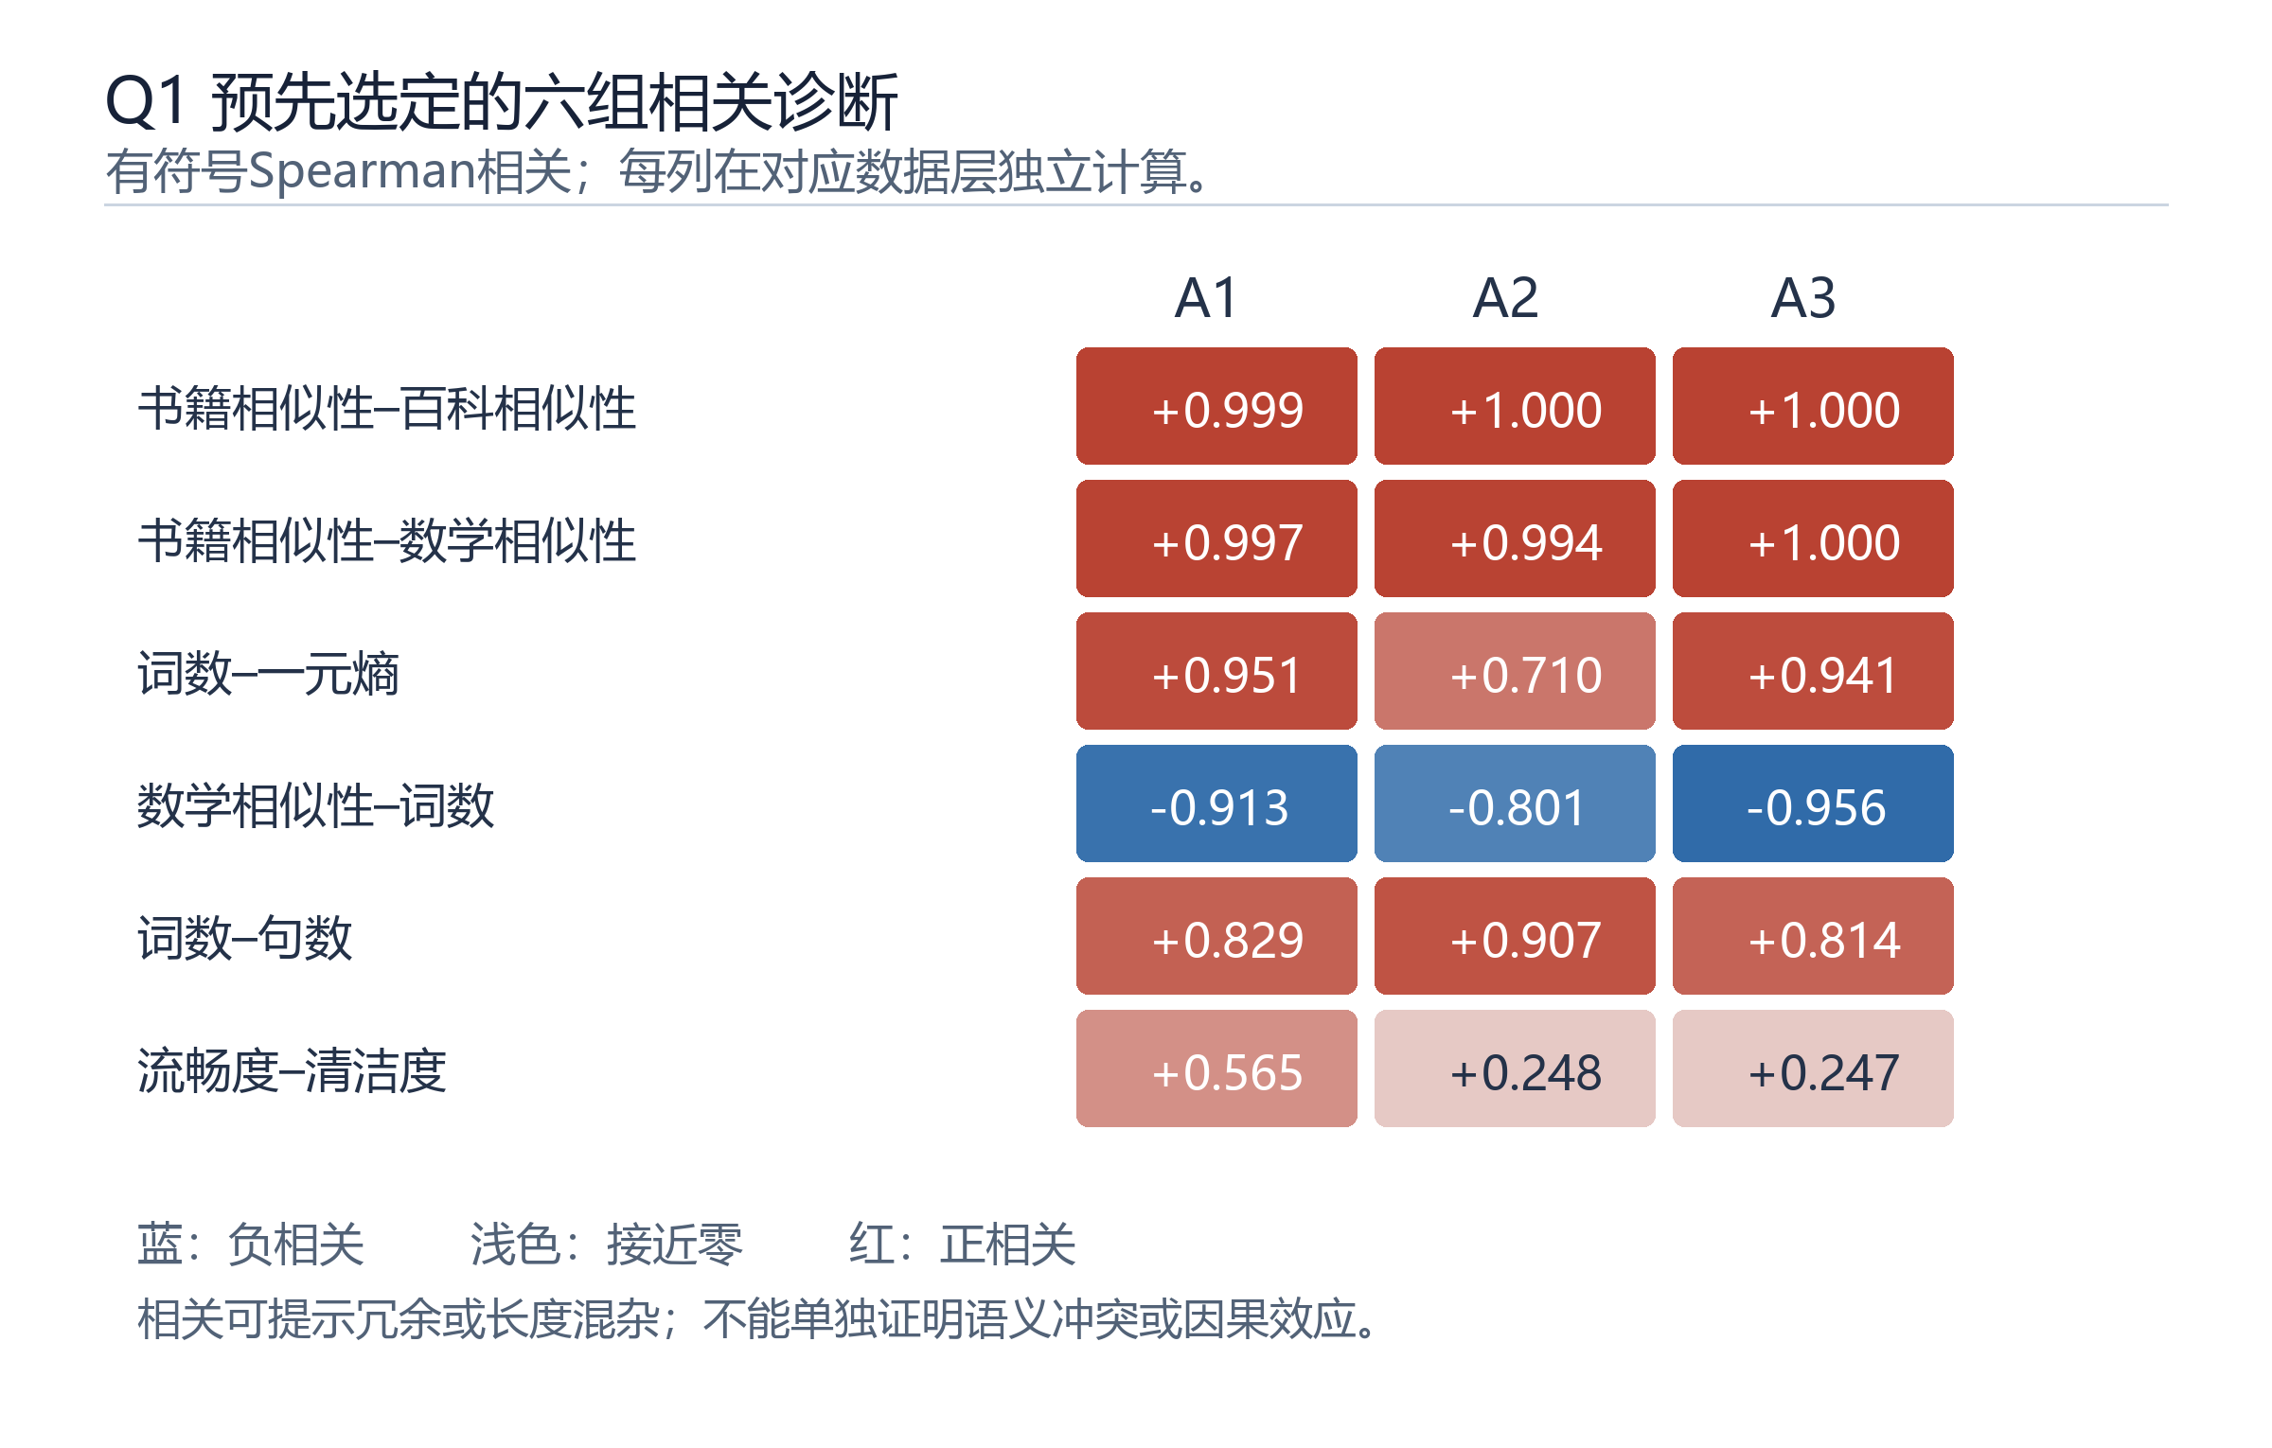
图1 六组预先固定的信号对在 A1、A2、A3 中的有符号 Spearman 相关。相关诊断用于识别冗余和长度混杂，不能单独确认语义冲突。
表3 质量表示与配比模型的候选比较
对象 | 候选及本地证据 | 保留用途 | 取舍依据
质量表示 | 五维画像；DQ0；22项 W0；去冗余 W1 | W0 回答综合评分；五维和 DQ0 解释；W1 检查权重 | W0/W1 七域次序相同，DQ0 对 arxiv 与 commoncrawl 的排序相反
配比基准 M0 | 1M 留出 R0 RMSE 0.2846 | 零信息比较 | 不利用配比变化
正交线性 M1 | 1M 留出 R0 RMSE 0.2278；13域均改善 | 1M 局部主模型 | 留出证据支持且可逐域解释
岭回归 M2 | 训练五折分数 0.749715，M1 为 0.750417 | 正则化敏感性 | 留出 M2−M1 均方误差区间跨零，不升级
非线性 M3 | 预定残差触发条件未满足 | 不拟合 | 不以留出结果重新启动搜索
W0 等权使每个经规则转换后的字段拥有相同公开地位，避免根据 Loss 反向挑选权重；W1 仅按训练参考内相关性降低重复信息的影响。若将 W1 表现较好解释为训练质量权重的发现，就混淆了无监督去冗余与训练干预。保留 DQ0 则让五个正向描述维度的排序变化可见，避免综合评分吞没规则依赖性。
5.1.3 模型建立
在上述效用坐标上，主评分 W0 对22项等权平均；对照评分 W1 仅利用参考数据的指标相关结构降低高度重复的权重。记 ρ_jk 为 A1 参考样本上的 Spearman 相关系数，可写出与实施程序一致的权重规则：
$Q_{full,i}=\frac{1}{22}\sum_{j=1}^{22}{u_{ij}}.$
$a_{j}={[1+\sum_{k≠j}{max(0,|ρ_{jk}|−0.5)}]}^{−1}.$
$w_{j}=\frac{a_{j}}{\sum_{ℓ=1}^{22}{a_{ℓ}}},W1_{i}=\sum_{j=1}^{22}{w_{j}u_{ij}}.$
这里 ρ_jk 表示两项效用的 Spearman 相关，max 表示取0与括号内数值中的较大者。相关性超过0.5的重叠越多，单项在 W1 中的相对权重越小。W1 只用于去冗余对照，Q_full 仍以等权作为主结果；这两套权重均未由训练损失反向调参。
样本分数按照同一固定参考计算，领域均值按该领域实际文本数汇总。若将各领域的均值进一步合成语料总体分数，应明确使用文本数加权还是领域等权，两种定义回答的问题不同。五维摘要 DQ0 只对有来源支持的五项正向信号取等权平均，不代替22项主评分。
主方案 W0 将22项效用等权平均，即 Q_full(i)=(1/22)Σ_{j=1}^{22}u_{ij}。不读Loss的去冗余对照 W1 在 A1 参考数据上按绝对 Spearman 相关高于0.5的重叠程度缩小权重。272505条记录均有逐样本 W0、W1、DQ0 和覆盖数，272486条22项完整。域均值按文本数加权；表4列出 A1 七域及去重扩展结果，区间为域内文本重新抽样的均值分位，仅衡量当前标注体系的组成敏感性。
表4 22项综合评分的领域结果及五维摘要对照
来源领域 | 文本数 | Q_​full等权均值 | 样本bootstrap范围 | 去冗余W1 | DQ0
A1 commoncrawl | 9640 | 0.7600 | 0.7587—0.7614 | 0.7469 | 0.5671
A1 arxiv | 1419 | 0.7356 | 0.7341—0.7372 | 0.7454 | 0.7907
A1 stackexchange | 10000 | 0.7123 | 0.7113—0.7137 | 0.7056 | 0.5524
A1 book | 171 | 0.6738 | 0.6669—0.6803 | 0.6812 | 0.5508
A1 c4 | 10000 | 0.6729 | 0.6711—0.6750 | 0.6669 | 0.5058
A1 wikipedia | 10000 | 0.6557 | 0.6536—0.6576 | 0.6554 | 0.5055
A1 github | 10000 | 0.5787 | 0.5773—0.5801 | 0.5693 | 0.3296
A2 arxiv新增ID | 16104 | 0.7338 | 0.7333—0.7343 | 0.7438 | 0.7868
A3 github新增ID | 193752 | 0.5780 | 0.5776—0.5784 | 0.5688 | 0.3304
W0/W1 在 A1 七域的点估计次序一致，说明去冗余权重并未整体颠覆综合分。两者的 commoncrawl/arxiv 分差在 W1 中很小，不应仅凭排序称二者稳定有别。五维 DQ0 把 arxiv 排在 commoncrawl 之前，Q_full 则相反；造成差别的是17项用途目标与等权约定。A2/A3 去除与 A1 重叠 ID 后与对应 arxiv/github 领域均值接近，属于同一标注体系中的扩展复现，而非独立人工质量真值。这些差异正是保留五维解释层的理由。
五项核心信号构成“数值越高、对应描述越好”的主坐标。其余17项同样进入 Q_full；其原始解释另列于完整画像：词数和句数用于长度及目标接近评价；推理复杂度、专业性和文本形态依赖用途；QuRating 的四个面向先分别处理；DSIR 三项在 Q_full 中经目标接近变换后计分，在解释层仍只作目标相似性和长度混杂诊断，不视为三份独立质量证据。Q_full是披露目标选择后的综合评价，不把某一分数当作所有训练用途共有的真实质量排序。
令 x_ij 为文本 i 的第 j 个已定向连续信号，T_j 为 A1 固定训练参考中该信号的有效值集合。用固定经验分布将不同量纲映射为分位坐标，缺失值保留缺失标记。五维均完整时才报告标量摘要，域均值按各信号的有效文本分别计算并保留有效样本数。
$u_{ij}={\overset{^}{F}}_{j,T}(x_{ij}),{DQ0}_{i}=\frac{1}{5}\sum_{j=1}^{5}{u_{ij}}.$ （1）
这里参考分布按“小于该值的数量加上等于该值数量的一半”除以有效参考数计算，故并列值取中分位。DQ0 是透明的描述性摘要，不能代替五维质量剖面，也不等同后文半合成表中的 Q。参考分布仅由 A1 训练部分确定，不用 Loss 决定方向或权重。对领域 d 的文档集合 I_d，定义逐维均值，并同时展示中位数和分位分布。
${\overset{―}{u}}_{dj}=\frac{1}{|I_{dj}|}\sum_{i∈I_{dj}}{u_{ij}},I_{dj}=\{i∈I_{d}:u_{ij}\text{有效}\}.$ （2）
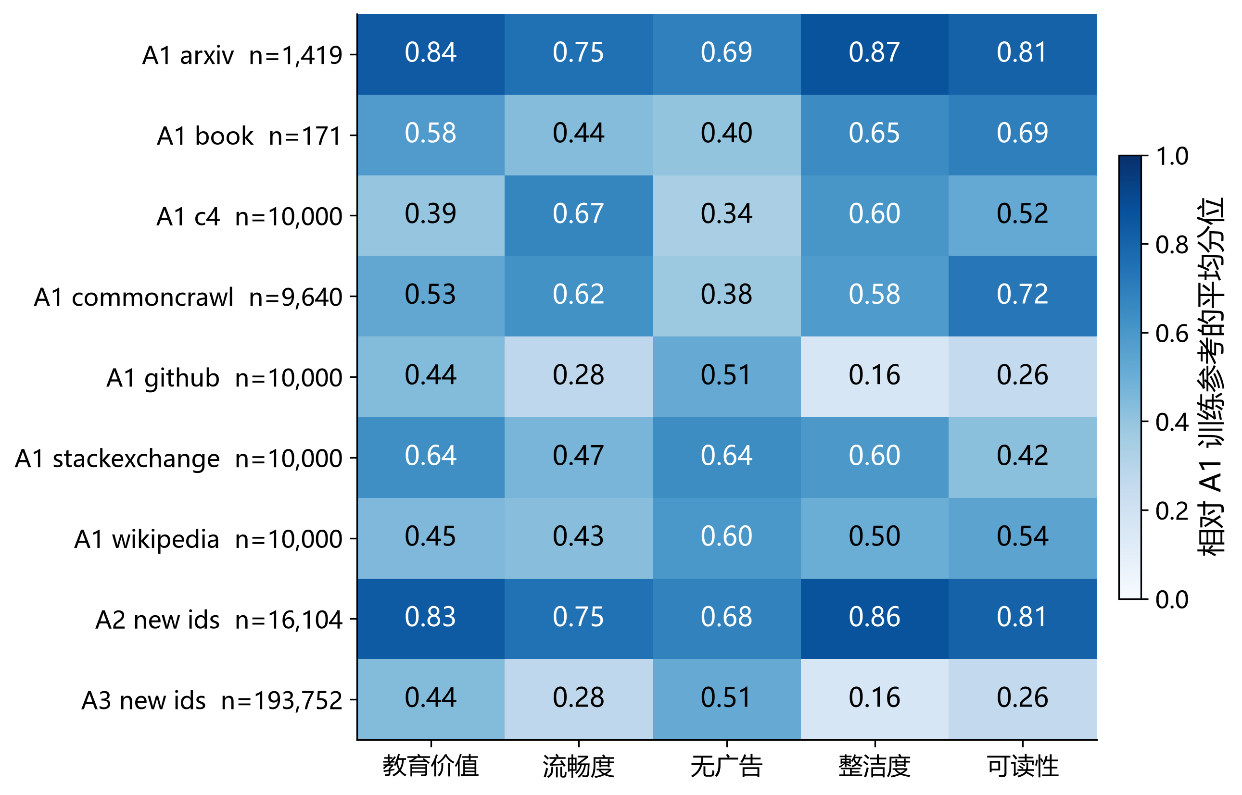
图2 五维质量在抽样及扩展领域中的描述画像。横向比较依赖相同参考分布，不能解释为真实训练收益排序。
语料总体画像可按实际文本数对领域均值加权；若应用要求领域等权，则另报等权平均，不能把两种权重混称同一语料质量。抽样集与扩展集比较时先剔除重复 ID。图2给出五维域画像。A1 中 arxiv 的五项平均相对分位约为 0.840、0.752、0.690、0.865、0.807，非重叠扩展约为 0.834、0.748、0.682、0.864、0.806；github 的抽样与扩展画像也接近。这支持该标注体系内的描述复现，不能据此推出独立训练干预效果。
五项主坐标的第一主成分仅解释约 48.11% 的方差；汇总样本中“无广告”独立成组的结构只在九个分层中的三个复现。因此采用多维主表示，保留 DQ0 作便于交流的参考。DSIR 三列高度重复且与文本长度强相关，不将其算作三份独立质量证据。不同语言和代码用途也会改变英语流畅度的适用性，完整画像比无条件标量更忠实于资料。
语义冲突是两个质量目标在同一用途下存在得到证据支持的真实取舍；统计分歧只是两个已定向信号对同一文本的排序不一致。二者不能仅靠负相关互相替代。对同一领域内不同文本 ID 计算中秩分位 v_ij，以 τ=0.80 定义极端统计分歧率，并以 0.75、0.90 作阈值敏感性检查。
$C_{jk,d}(τ)=\frac{1}{n_{d}}\sum_{i∈I_{d}}{J_{ijk}}$
$J_{ijk}=1\{(v_{ij}≥τ, v_{ik}≤1−τ)$
$or (v_{ik}≥τ, v_{ij}≤1−τ)\}$ （3）
此处 v 使用分析层自身的中秩，区别于式（1）用于跨层比较的固定参考分位 u。另以两指标均不并列的文本对计算排序逆序比例，检查结论是否被大量并列类别主导。扩展检验按原定义进行，不根据结果再修改质量权重。
42 项候选中，确认语义冲突为 0，统计分歧为 7，冗余候选为 5，尺度伪象候选为 12，域别反转为 3，未解决为 15。语义冲突未确认不等于指标评价一致。以可读性与无广告程度为例，τ=0.80 时 A1 的极端分歧率为 8.811%，A2、A3 非重叠扩展分别为 13.332%、8.676%。阈值改为0.75或0.90时需在支撑表并列解释；这些方向候选表明同一文本的评价有实际分歧。处理方式是在 Q_full 中明示用途与目标，在五维层逐项披露相反评价，对近重复 DSIR 做 W1 去冗余对照，而非用一个标量“消除”真实分歧。
原文检查还解释了 A1 中部分 n-gram 比例超过 100 的现象：重复 n-gram 重叠计数字符后，分子可以大于全文字符数。对应记录保留原值，不机械裁剪。A2、A3 的全部生成链未被独立核实，这一解释不外推为所有异常都已经消除。
质量标注表与训练配方表缺少同运行质量配对，故分别建立描述质量与配比预测两条证据链。配比实验的研究背景见RegMix[7]；本文独立使用附件运行估计自己的冻结参数。A4/A5 按运行索引匹配得到 512 组训练配方。p 为 17 维非负配比，分量和为 1；各分量不独立增加。成分数据分析强调这种闭合约束[2]。本题零配比较多，使用欧氏单纯形的正交对比，不使用需要处理零值的对数比坐标，也不把它称为 ILR。
令 H 为固定的 17×16 Helmert 正交基，训练均值为 p̄。以列向量约定写出模型 M1：
$H^{T}H=I_{16},H^{T}1=0,z=H^{T}(p−\overset{―}{p})$
${\overset{^}{L}}_{m}(p)=a_{m}+β_{m}^{T}z$ （4）
对 13 个验证领域分别用最小二乘估计截距 a_m 和系数 β_m。正交化消除配比总和与截距的精确共线性，同时保留原始零值。M0 为每个领域的训练均值。平均响应 R0 用于总体比较，完整的 R3 向量用于防止平均改进遮蔽某一领域恶化。
$R_{0}(p)=\frac{1}{13}\sum_{m=1}^{13}{{\overset{^}{L}}_{m}(p)},R_{3}(p)=({\overset{^}{L}}_{1}(p),…,{\overset{^}{L}}_{13}(p)).$ （5）
17个配比在同一配方内求和为一，增加某一领域必然意味着减少其他领域。正交基 H 把配比相对训练平均值的变化投影到16维空间，既去掉和为一造成的精确共线性，也保留原始零配比。式（4）中的回归系数只刻画已观察配方附近、特定验证领域的局部关联；若沿某一领域转入另一领域，需要同时考察13个响应，而不能只依据平均损失。
设 t_j 为指定参考画像在第 j 项的固定分位目标，F̂_j 为 A1 训练参考的中秩经验分布。对没有通用原值方向的字段，逐样本目标接近效用和等权综合分写为：
$u_{ij}^{target}=1−|{\overset{^}{F}}_{j,A1}(x_{ij})−t_{j}|,Q_{i}^{W0}=\frac{1}{22}\sum_{j=1}^{22}{}u_{ij}.$ （6）
分位映射只消除原始量纲，不能单独决定语义方向；目标 t_j 的公布使 Q_full 可复算，也使其用途依赖性明确。对于五个正向信号，上式中的 u_{ij} 改用较高分位对应较高效用的规则。W1 的训练内去冗余权重与完整字段合同一同保存，正文不将 W1 重新估计为基于验证 Loss 的最优权重。
领域均值之后必须检验汇总是否稳定。抽样 A1 与剔除重叠 ID 的 A2、A3 扩展均值分别在 arxiv、github 对应领域接近，支持同标注体系的描述复现；然而 W0/W1 与 DQ0 对 arxiv 和 commoncrawl 的相对次序不同。下图把三种表示各自排序，显示差别来自目标规则和解释维度，而非抽样噪声被某个唯一“真实质量”排序解决。
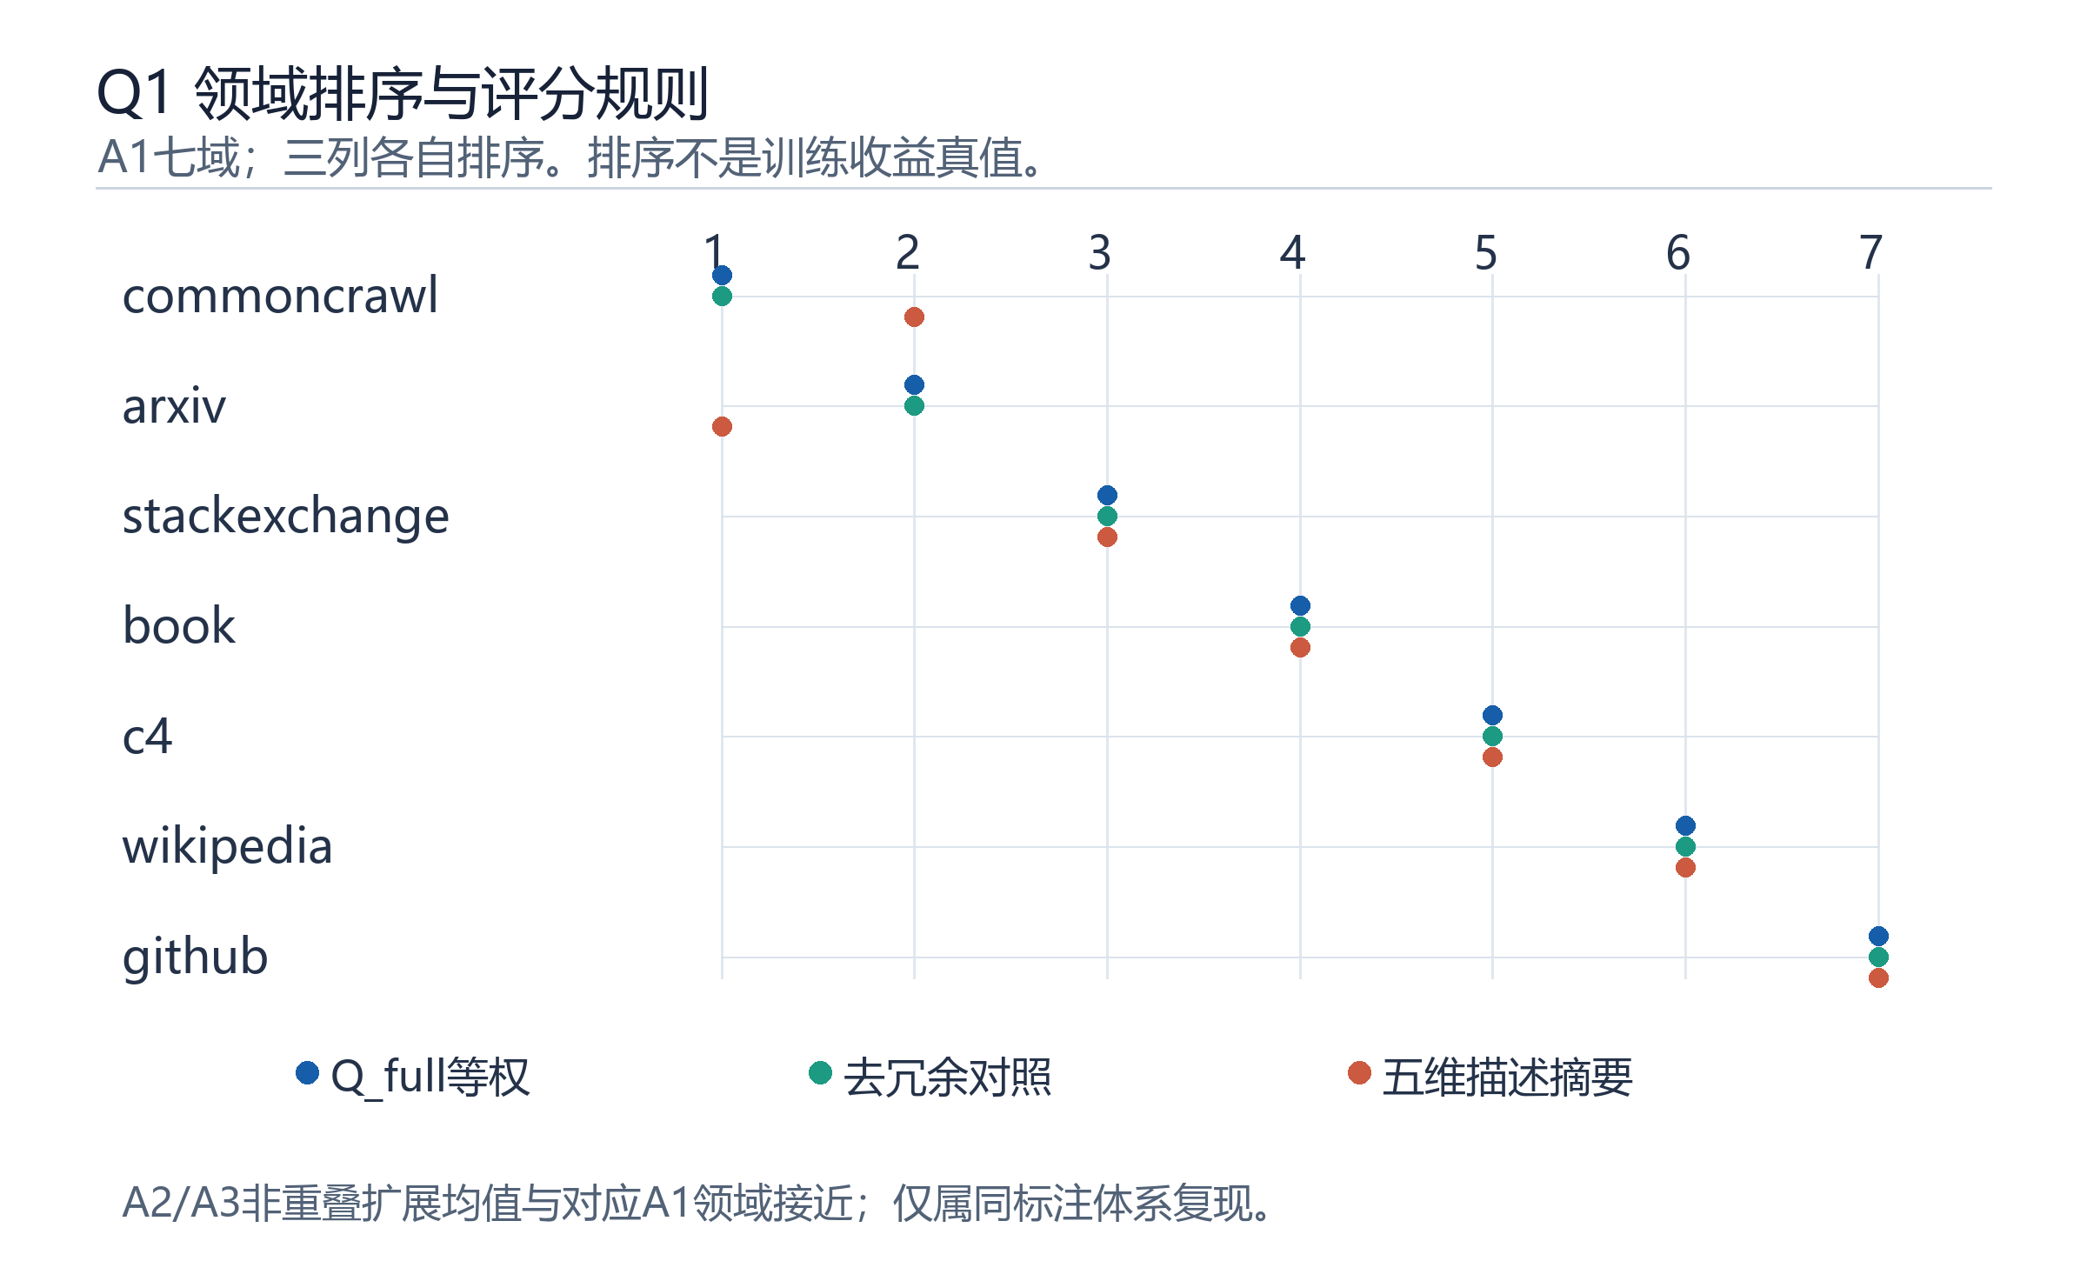
图3 A1 七域的 Q_full 等权、去冗余 W1 与五维 DQ0 独立排序。A2、A3 非重叠扩展均值与对应领域接近；这些均属标注体系内的描述结果。
5.1.4 模型求解
训练阶段五折比较的归一化综合分数为 M0 1.001578、M1 0.750417、岭回归 M2 0.749715。M2 的惩罚参数在训练阶段确定；模型参数、结构和验收规则均在读取 A6—A11 的 Loss 前冻结。M3 的残差升级条件未被触发。A7 用于按既定规则验收候选，未用于回填参数，因此属于拟合外验证，但不是候选偏好确定后另留的最终测试集。
表5汇总主要验证，图4展示逐域结果。1M 下 M1 的平均响应 RMSE 为 0.2278，低于 M0 的 0.2846；13/13 领域均改善，逐域 RMSE 平均从 0.7129 降为 0.4540。R0 的 M1−M0 均方误差差的成对 bootstrap 区间为 [−0.03949, −0.01893]。M2 对 M1 的差异区间跨零，不支持增加复杂度。该区间对应预定模型比较，不包含完整选择过程校正。
表5 配比模型的留出验证及适用边界
规模与样本 | M0 R0 RMSE | M1 R0 RMSE | 中心化误差比 M1/M0 | 解释
1M，256组 | 0.2846 | 0.2278 | 0.8012 | 同尺度关联有效，13域均改善
60M，256组 | 不作绝对预测验收 | 不作绝对预测验收 | 0.8876 | 部分中心化形状迁移
1B，64组 | 不作绝对预测验收 | 不作绝对预测验收 | 3.108 | 中心化迁移失败
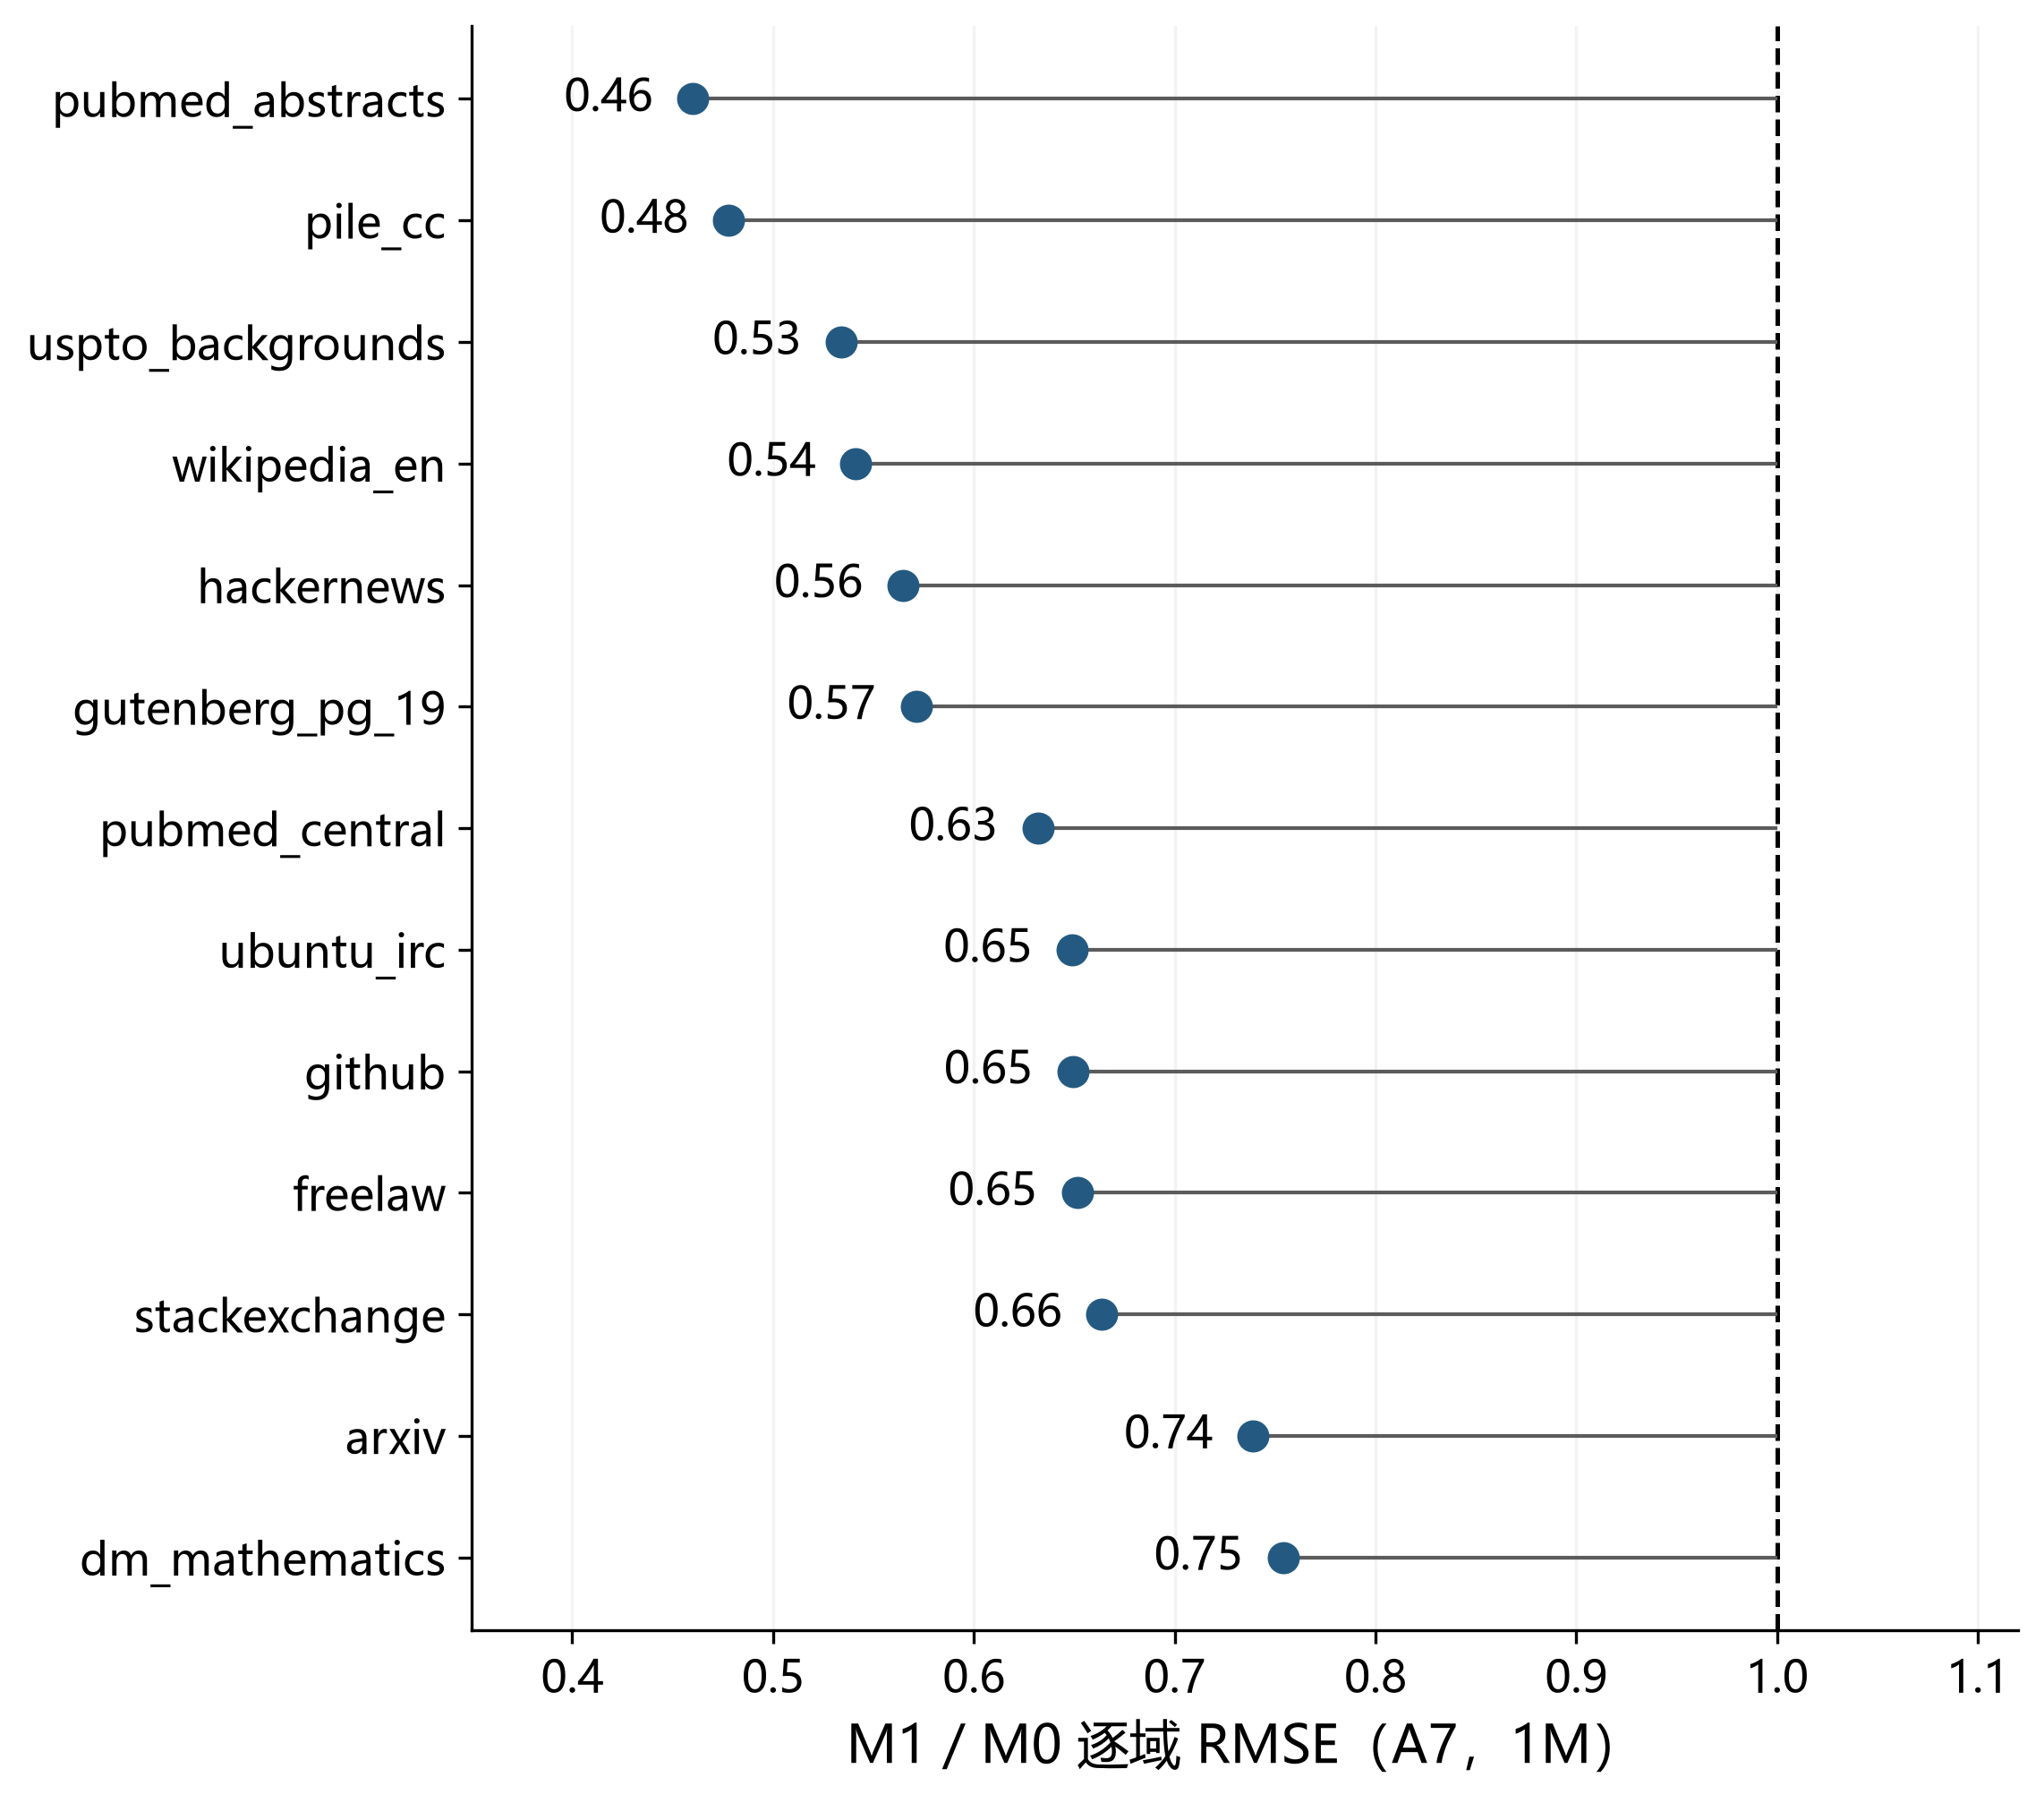
图4 1M留出样本的逐领域预测误差。全13域改善仍伴随不同的误差水平，完整数值见附录B。
跨规模比较先分别中心化预测和观测，只检验配比相对形状。60M 的 R0 误差比为 0.8876，支持部分迁移；1B 为 3.108，明显劣于常数基准，迁移失败必须保留。A6 与 A8 的配比完全相同，不能算作两组独立的几何支持证据。
经验支持由训练配比的凸包、最近邻距离及训练分位阈值判断。1M 的 256 个配比中仅 2 个严格落在训练凸包内，252 个处于预定近邻层，2 个为域外。近邻预测有证据，并不意味着整个单纯形都有可信预测。对 A12配比/A13估算Loss 和 A14配比/A15估算Loss 另外按 index 成对连接，分别为10B/70B的63个运行。冻结 M1 未重拟合，只比较中心化响应形状、排序与训练几何支持。表6给出补充结果。
表6 A12—A15估算外推压力检验
估算规模 | 中心化RMSE比 M1/M0 | 预测与估算R0秩相关 | 方向一致率 | 严格训练凸包内
10B，63组 | 2.3452 | −0.4494 | 30.16% | 63/63
70B，63组 | 2.2672 | −0.5122 | 31.75% | 63/63
两组配比与训练配比有完全重合的点，最近训练距离中位数为0，因此形状失配不由配比几何域外独自解释。13域平均中心化误差比另为1.7295和2.1613。估算Loss不能升级为独立真实模型验证；它与已有1B迁移失败方向一致，不改变1M范围内的有效结论。
问题一现输出22项规则构造综合分 Q_full、样本及领域结果、五维描述与 DQ0、冲突分层处理，以及1M范围内的配比关联和13域误差；A12—A15成对估算外推已计算。Q_full的17项用途目标属评价约定，缺少同运行质量键仍使独立质量系数不可识别；规模迁移和真实供给不充分，使后续优化必须附加支持约束。
综上，问题一得到逐样本 Q_full、领域比较、五维解释画像和局部配比预测。评分的方向统一是明确的评价规则，配比模型的有效证据主要来自1M留出实验。后文把两者分别作为描述信息和有范围限制的模型输入，不把这些数据自动合成未观测到的训练质量收益。
配比模型在训练阶段通过 17 维闭合约束所对应的 16 维正交坐标拟合，既保留零配比，也避免把某一分量单独增加而总量不变的不可行操作。M1 在 1M 的 A6—A7 留出中对全部十三个响应域改善；60M 只保留部分中心化形状，1B 的中心化误差比达到 3.108。A12—A15 的 10B/70B 是估算压力检查，误差比分别为 2.3452/2.2672，不构成新的训练真值。跨规模图把“局部成立”和“运输失败”放在同一量尺，因而 Q2 与 Q3 不继承一个跨规模通用的配比收益参数。
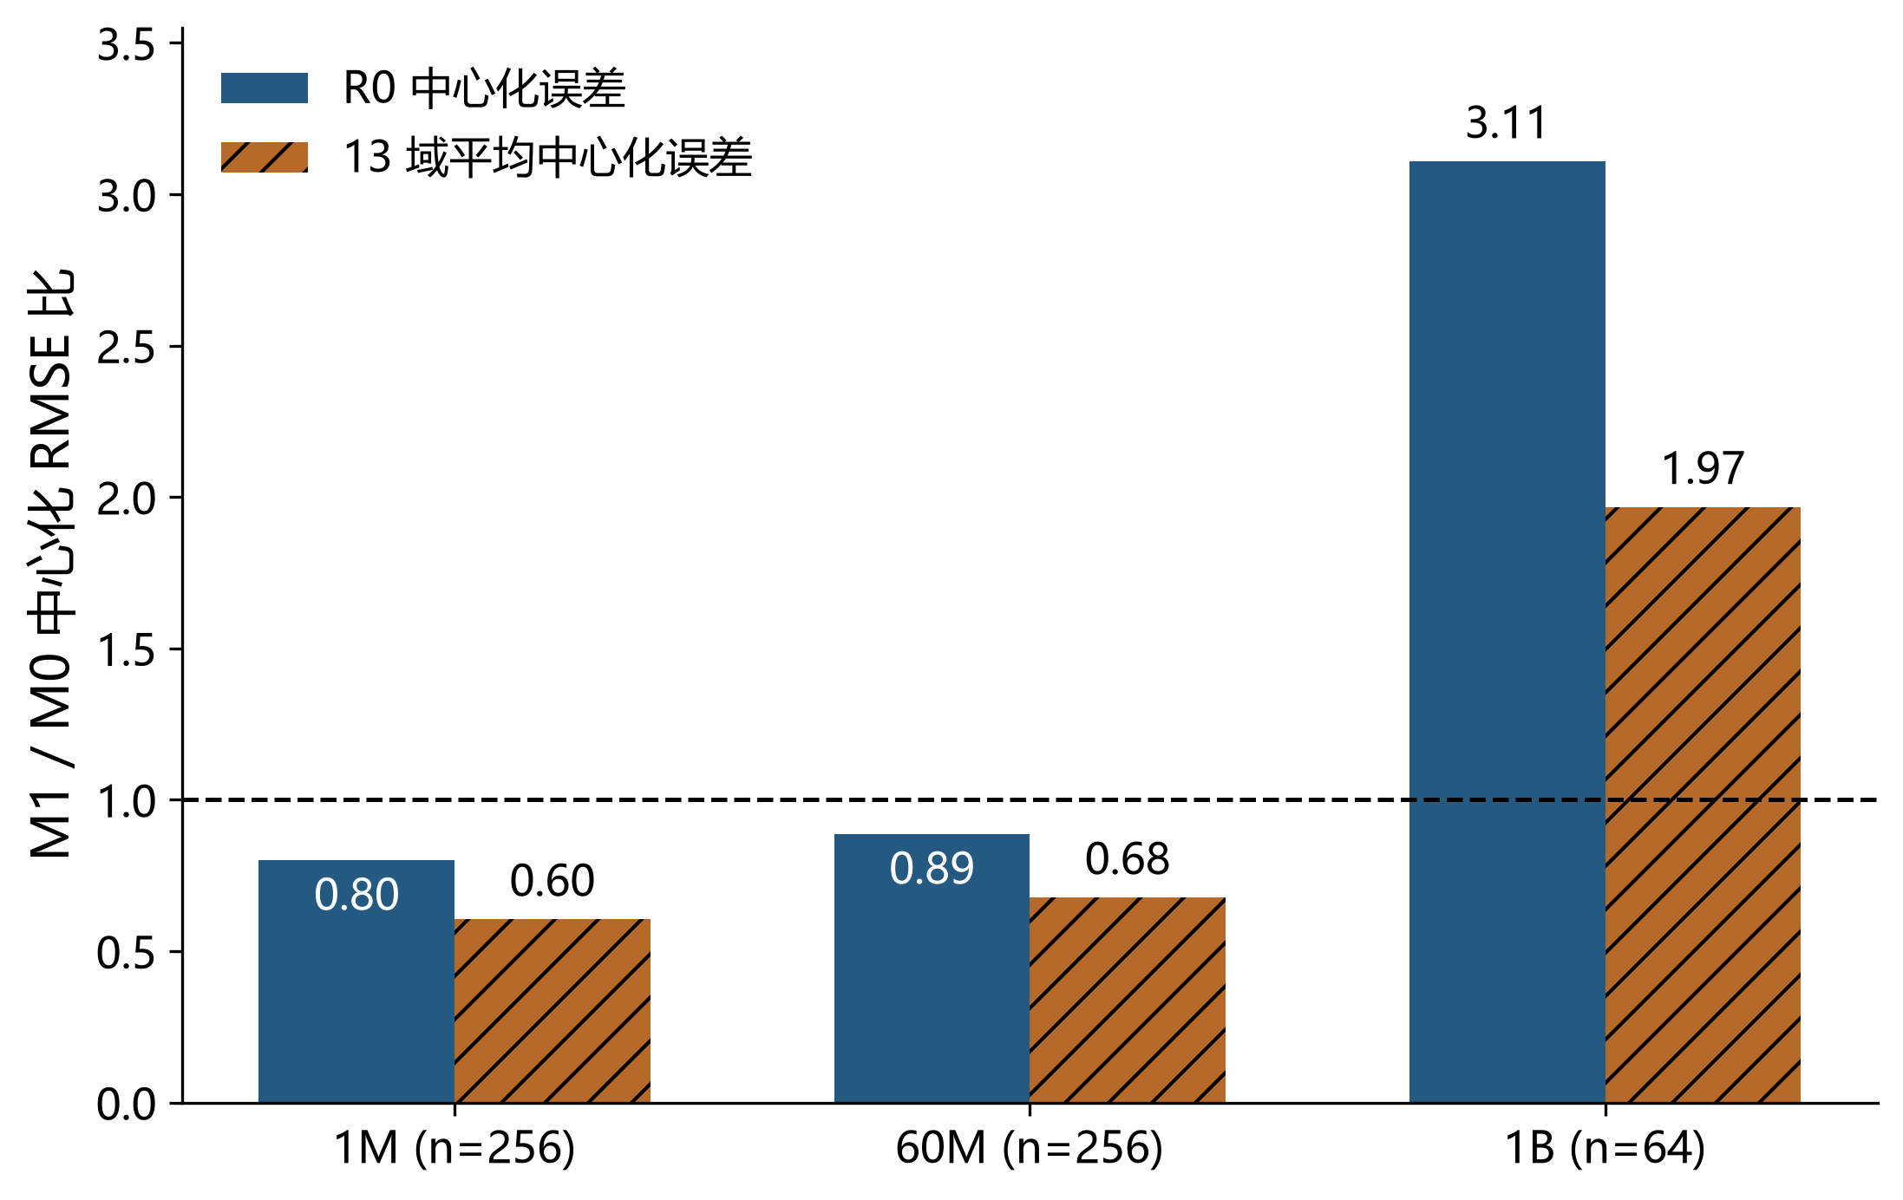
图5 冻结 M1 相对于 M0 的跨规模中心化误差比。1M 有局部留出收益，60M 仅部分迁移，1B 失败；10B、70B 估算表另作压力检查。
领域配比与领域质量在本题中属于两个不同实验层：前者以训练运行和 Loss 验证，后者以文档标注描述。二者缺少同运行的 Q—p—N—D—Loss 键，因而不能把 A1 的高评分领域直接推成配方最优域。当前可交付的是有评价规则的 Q_full、五维解释画像、1M 局部配比预测和明确的规模运输边界；这也是后续质量情景与主标度律分开处理的理由。
5.2 问题二的模型的建立和求解
5.2.1 具体分析
问题二需要在规模、数据量、质量和领域配比之间建立数量关系。B1 具有完整的 N—D—Loss 轨迹，可以独立估计规模与数据量的衰减项；质量表是半合成校准，A 表中的配比损失又具有不同来源量尺。因此先估计 B1 内部可识别的加性幂律，再以显式情景系数表示质量与配比的可能作用，并分别讨论边际效用和有限替代。
本问把“可由同来源数据估计的曲面”和“跨资料的质量、配比假说”分层。B1 的八条训练轨迹同时提供 N、D 与同量尺 Loss，因此能够识别源内衰减形状；A 表只给配方与自身 Loss，B7 给半合成 N—D—Q 表，三者缺少同一运行键与共同验证损失。若先把它们合并再拟合统一系数，来源偏移会被误作质量或配比效应。故五参数律先在 B1 独立估计，跨来源系数保留为有条件的情景量。
5.2.2 模型准备
B1 提供 8 个参数规模、每个规模 147 个训练检查点，共 1176 行。N、D 分别以十亿参数和十亿 token 为单位。
估计时以完整规模轨迹为划分单位。一个轨迹中的147个检查点共享训练过程，若逐行随机分配到训练集和测试集，会使同一训练路径的信息同时出现在两侧，导致检验误差偏低。N 和 D 均保持十亿单位；B2、B4、B5 的损失只做各自来源内部的中心化形状诊断。
五参数形式分别容纳源内损失底值、参数投入幅度、数据投入幅度及两个衰减速率。若仅用总训练算力 ND 作一个自变量，同一算力下的 N—D 替代不可表示；若把两项衰减硬设同指数，则无法由数据检验二者形状差异。本题采用正幅度加性式，并用透明的零响应和对数线性式作比较。预定十二个初值收敛到相同最小值，Jacobian 秩为五、条件数约 33.83，这支持当前样本和所选形式的数值辨识，不证明外部结构唯一。
5.2.3 模型建立
从附件内加性幂律出发，将不可约损失、参数衰减项和数据衰减项相加。幅度系数和指数均限制为正，使资源投入增加时预测损失下降、边际改善逐渐减小。用12组初值执行有界最小二乘，避免把局部数值解误认为唯一可行参数。
采用加性幂律模型[1]，按每条规模轨迹等权的均方误差估计五参数；原网格各轨迹等长，此目标与逐行均方误差等价。12 组预定初值的有界最小二乘均收敛，参数未触及边界。
$L_{B}(N,D)=L_{∞}+AN^{−α}+BD^{−β}.$ （7）
L∞ 是给定量尺上的渐近截距；A、B 是以十亿为单位时两个衰减项的幅度；α、β 是衰减指数。正幅度与正指数表达资源增加时 Loss 降低且边际改善递减，不证明现实训练完全满足加性可分离。表7给出估计及整轨迹重抽样的条件分位区间。
表7 幂律参数与200次整轨迹重抽样区间
参数 | 估计 | 2.5%分位 | 97.5%分位
L∞ | 1.68979756 | 1.68963 | 1.68997
A | 0.35398032 | 0.353758 | 0.354119
B | 1.24030558 | 1.24017 | 1.24043
α | 0.33997658 | 0.339808 | 0.340137
β | 0.27987813 | 0.279824 | 0.279934
代入参数得到本文最终采用的附件内部基线：
${\overset{^}{L}}_{B}=1.68979756+0.35398032N^{−0.33997658}+1.24030558D^{−0.27987813}.$ （8）
所谓“最终采用”仅指本文的模型选择，不表示外部真实规律完全识别。B1 的原始运行、验证语料和 tokenizer 尚未完全追溯。Pythia 的公开研究说明了受控训练轨迹的用途[3]，但不能替代对本附件具体 val_loss 来源的核验。因此上述参数、误差与导数均限于附件内部量尺。
令 U=A N^(−α)、V=B D^(−β)。对式（7）求导并按总 Loss 归一化：
$\frac{∂L_{B}}{∂N}=−\frac{αU}{N},\frac{∂L_{B}}{∂D}=−\frac{βV}{D}$
$ε_{N}=−\frac{αU}{L_{B}},ε_{D}=−\frac{βV}{L_{B}}$ （9）
总 Loss 弹性随资源位置改变，不能直接写成 −α、−β。两个自身二阶导数均为正，表明模型内绝对边际改善递减。等 Loss 曲线满足：
$\frac{dlogD}{dlogN}=−\frac{αU}{βV}$
$D_{new}={(\frac{B}{L_{old}−L_{∞}−AN_{new}^{−α}})}^{1/β}$ （10）
有限替代要求右端分母为正，且新点仍在模型支持范围。图6只展示总Loss弹性在附件支持网格中的分布；边际导数与等Loss替代由式（9）—（9）及数值示例承担。在 N=1、D=100 的解释性示例点，预测 Loss 为 2.385578；N、D 的总 Loss 弹性分别为 −0.050447、−0.040100，等 Loss 对数替代率为 −1.258018。N 小幅增加 1% 可局部补偿 D 约减少 1.258%，不适用于任意大变化。N 从 1 降为 0.8 时需 D≈135.5586；降为 0.5 时需 D≈315.8275，超过支持上限 299.893，必须标为外推。
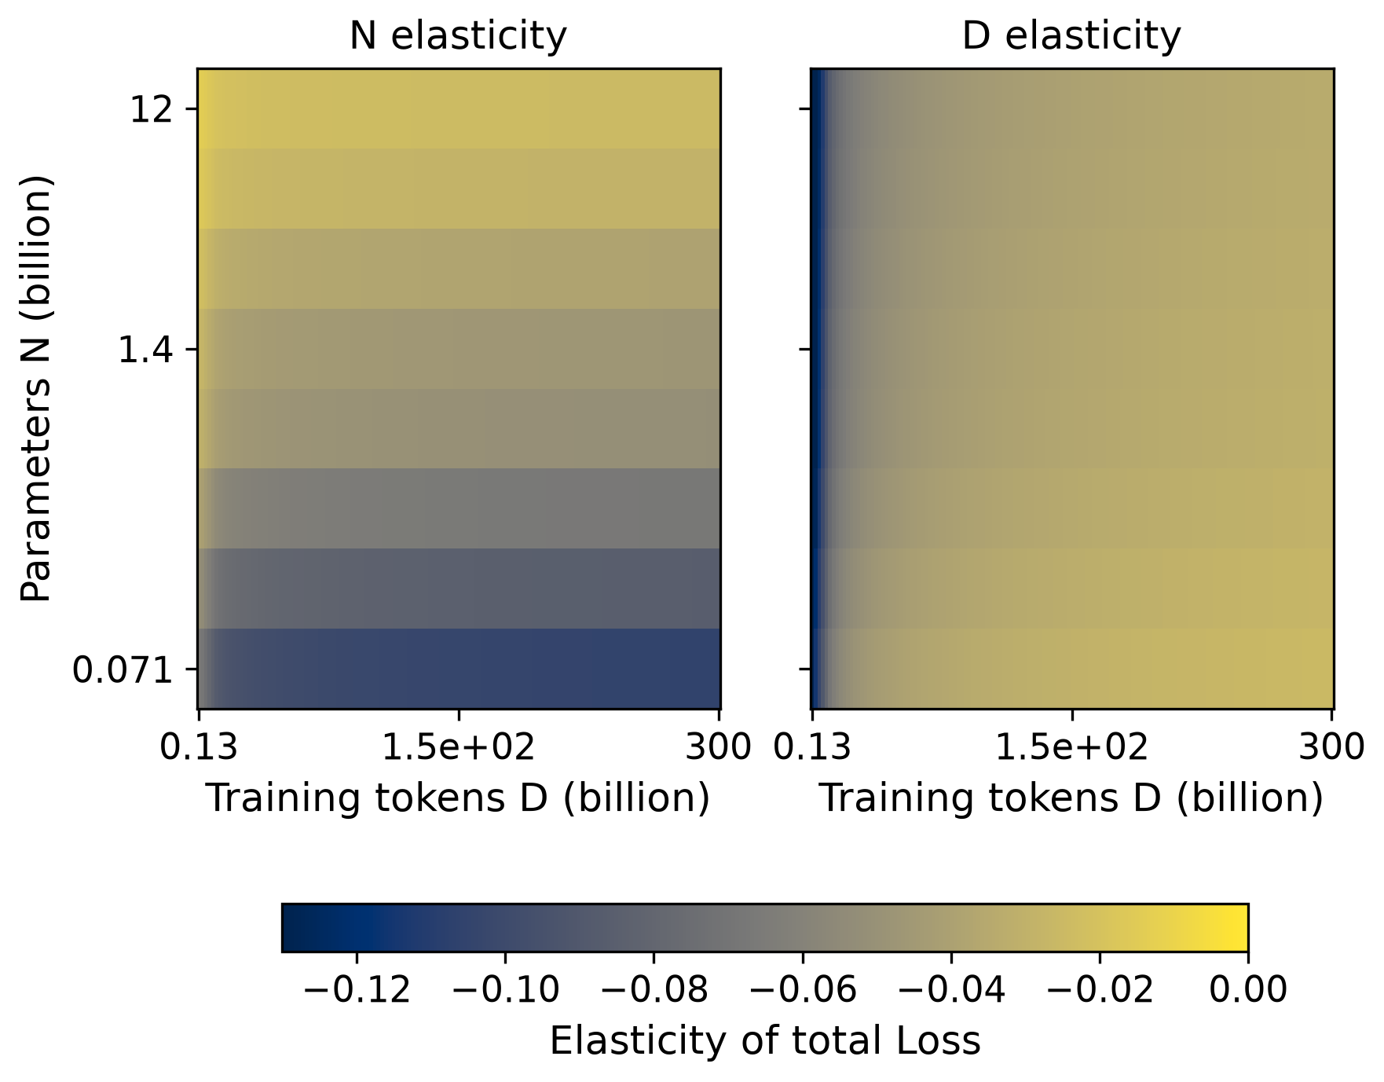
图6 参数与数据规模对总Loss的弹性热图。横纵轴按B1网格位置排布；图中没有有限替代曲线，替代关系由式（9）给出。
八条轨迹的观测与拟合关系及残差如下图。上面板展示训练规模之间的相对位置，下面板按相同数据量坐标展示残差；末端检查点更密集，不应把密集区域的视觉重合当作独立证据增加。源内极小残差与三类整组留出误差共同说明附件 B1 曲面规则，但还需要新的来源和共同验证量尺才能检验外部预测。
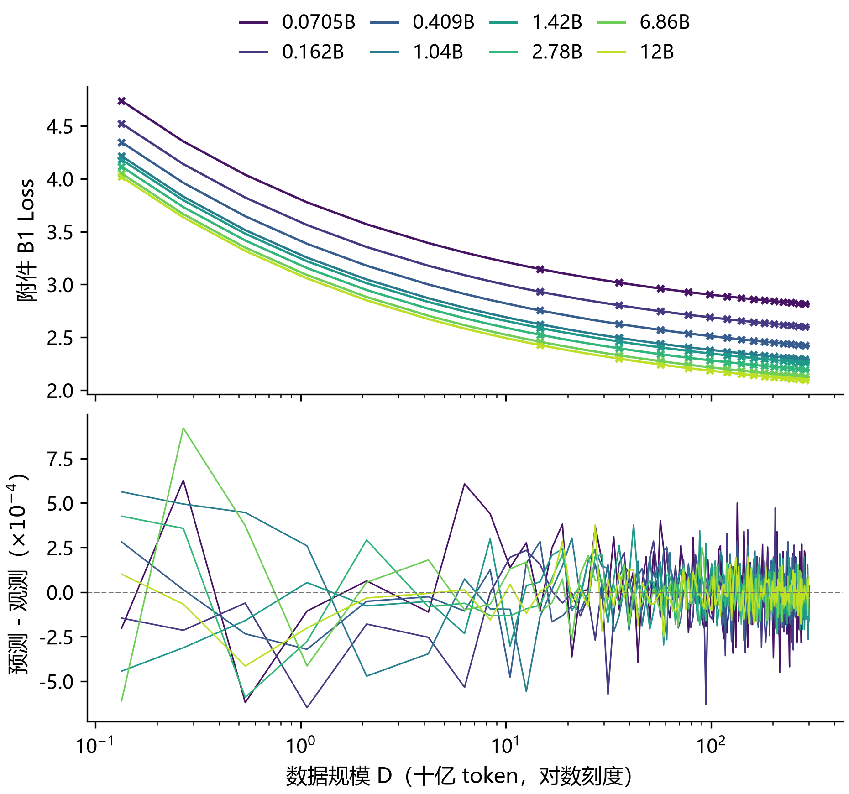
图7 B1 八条完整训练轨迹的观测、拟合与残差。检查点之间相关；图形只核验当前附件内部的加性幂律形状。
比较参数和数据的边际作用，必须把指数与幅度项和当前位置一起计算。令 U=A N^(−α)、V=B D^(−β)，则单位 N 与单位 D 的绝对边际改善之比为：
$\frac{|∂L_{B}/∂N|}{|∂L_{B}/∂D|}=\frac{αA}{βB}N^{−α−1}D^{β+1}.$ （11）
因此 α=0.33997658 大于 β=0.27987813，只说明两个衰减项各自对其资源的指数，不说明增加一单位参数一定比增加一单位数据更重要。U 与 V 的幅度、N 和 D 当前值、资源单位及每单位成本共同决定实际边际收益。若比较按百分比变动，应采用总 Loss 弹性 αU/L_B 与 βV/L_B；若比较等 Loss 的 N—D 替代，则使用二者比值并检查有限替代式的分母和支持范围。
5.2.4 模型求解
同一轨迹的检查点高度相关，不能随机拆行制造独立样本。采取三类验证：整规模留出，每次用其余规模训练；前向预测，分别用前 73 和前 110 个数据规模点训练；N–D 双维分块，用其余七个规模的前 98 点预测未见规模的后 49 点。表8与图8显示幂律模型相对于均值和对数线性对照的结果。
表8 三类轨迹验证的宏平均 RMSE
验证方式 | 均值基准 | 对数线性 | 幂律模型 | 幂律最坏组
整规模留出 | 0.351306 | 0.117987 | 0.000146888187 | 0.000220230
前向预测 | 0.271274 | 0.120386 | 0.000111641982 | 0.000176509
双维分块 | 0.290069 | 0.122919 | 0.000114133980 | 0.000189630
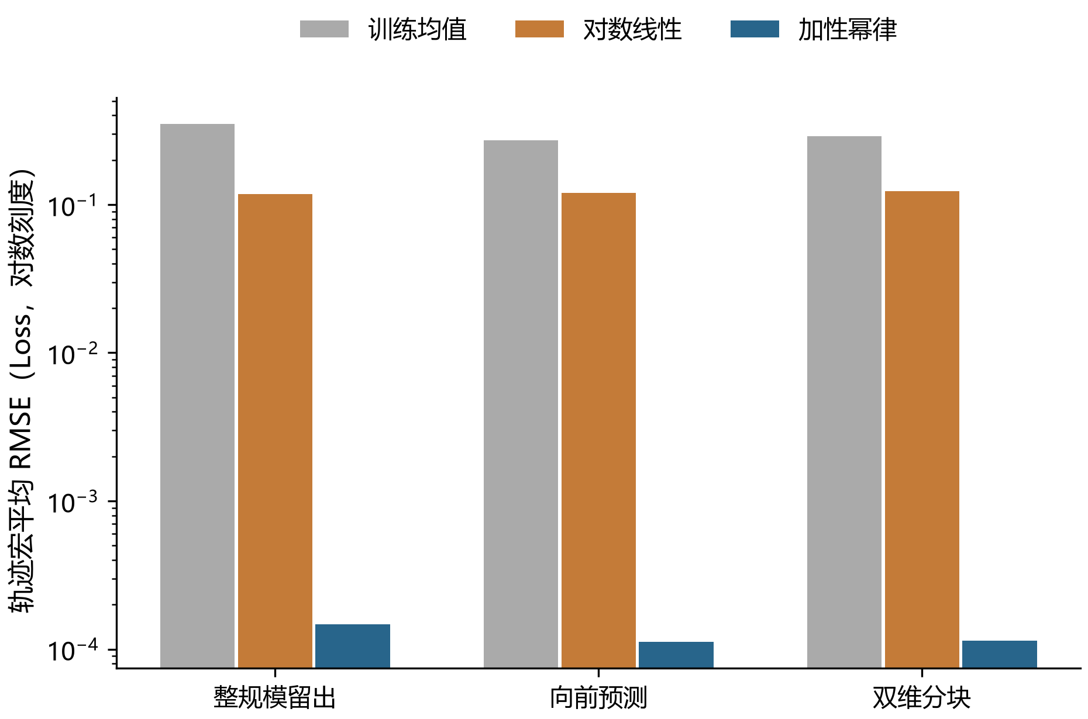
图8 幂律模型与两类基准的分组验证。纵轴量尺和对数刻度见原图；极小误差只对应本附件内部。
三类检验均满足事先规定的附件内部用途容差。最大、最小 N 的整规模留出含一侧外推，其余为规模插值，应区别解释。训练残差未达到增加复杂模型的预定触发标准，故保留五参数形式。200 次整轨迹重抽样全部有效，但只有八条原轨迹，窄参数带不覆盖真实训练波动、来源错误或结构遗漏。
B2 按半合成轨迹作中心化形状检验，B4/B5 按来源家族分别比较；绝对 Loss 不合并。三者中心化 RMSE 相对于零响应基准的中位比依次为 0.855084、0.436601、0.555135。这些诊断使用目标组均值，能检查形状而不是证明新来源的绝对预测校准。B3 是派生插值，不增加独立证据。B9/B10 用于百亿参数以上外推范围讨论，其中四条 D=0 不预测，128 条估算 Loss 不作验证真值。不能以源内低误差掩盖这些来源边界。
B6 是 B7 的精确子集，不重复计样本。B7 的 450 个唯一 N–D–Q 点构成 45 个 N–D 单元；单元内 Q–Loss 斜率全部为负，共同斜率为 −0.361995。质量项具有规模依赖：允许斜率随 log N 和 log(D/100) 改变后，留一规模的中心化宏 RMSE 从 0.052964 降为 0.043679。测试单元均值参与中心化，因此这仅检验半合成表中的响应形状，不是新单元绝对预测。
用独立情景层表达四因素关系，既回答题目中的质量与配比机制，也保留未被数据识别的部分：
$L_{s}(N,D,Q,p)=L_{B}(N,D)−h_{Q}(Q−Q_{0})+k_{s}(N)ΔL_{A}(p),h_{Q}=λ0.3619952862.$ （12）
Q0=0.5，λ 取 0、0.5、1、1.5。ΔL_A 为 A 来源中相对于参考配比的 R0 变化；k_s 还包含 A/B Loss 量尺转换，无法由现有数据估计。默认基线为 h_Q=0、k_s=0。由此广义式在参考质量与配比处退化为式（7）；非零质量项和跨来源配比项只作为明确假定的情景，不以拟合符号冒充已经识别的统一规律。
表9 质量与跨来源证据的可解释范围
项目 | 数值结果 | 适用解释
B7共同质量斜率 | −0.361995，45/45为负 | 半合成表内校准
质量规模调节验证 | 0.052964→0.043679 | 中心化响应形状
B2/B4/B5误差比 | 0.855084/0.436601/0.555135 | 来源分开的事后形状诊断
Q提高0.1的示例替代 | N减24.903% 或 D减30.210% | λ=1及量尺运输假设下的条件结果
质量与规模的等 Loss 替代由式（12）求导；在固定 h_Q、固定配比的条件下，
$\frac{dlogN}{dQ}=−\frac{h_{Q}}{αU},\frac{dlogD}{dQ}=−\frac{h_{Q}}{βV},N_{new}={(\frac{A}{U+h_{Q}ΔQ})}^{1/α}.$ （13）
表9的替代量取 N=1、D=100、ΔQ=0.1；二者是分别固定另一资源时的选择，不能同时相加计算“节省”。Q 是 B7 的情景刻度，不是 DQ0 提高 0.1。另一种有效数据假设 D_eff=D(Q/Q0)^ρ 即使局部匹配斜率，也产生不同的有限替代，说明机制假设的不确定性不能用窄参数区间代替。
领域替代必须沿单纯形切向进行。将领域 j 的 δ 比例转给领域 i，对第 m 个验证领域的变化为：
$Δ{\overset{^}{L}}_{m}=δ(e_{i}−e_{j})^{T}Hβ_{m},1^{T}(e_{i}−e_{j})=0.$ （14）
同一方向可能改善某些领域而损害其他领域。M1 的二阶配比项为零是线性代理的设定，不是现实互补不存在的证据；零配比处普通对数弹性无定义。1B 迁移失败以及仅 2/256 的严格凸包支持，使非零 k_s 不能直接进入跨规模确定性优化。问题二据此得到以附件内部N–D幂律为主干、以半合成质量项和局部/跨源条件配比项扩展的分层广义标度框架。B4/B5 仅为用目标组均值中心化的相对响应诊断；四因素统一真实经验规律与跨来源绝对Loss映射未识别。
问题二的核心可复核结果是 B1 量尺内的 N—D 曲面及其导数、弹性和替代关系。质量收益的数值只由半合成表提供条件校准，配比运输系数尚无共同量尺可估，因此四因素表达式应连同情景系数一并解读。
对八条完整轨迹作二百次整轨迹重抽样，五参数条件分位与 α—β 联合波动如下图。所有重抽样有效且未触及参数边界；点云展示联合变化，而非把五个边际区间独立拼接成一个可实现参数向量。条件区间狭窄是规则附件及固定加性模型的结果，不能解释为真实训练、外部来源或模型选择不确定性都已很小。
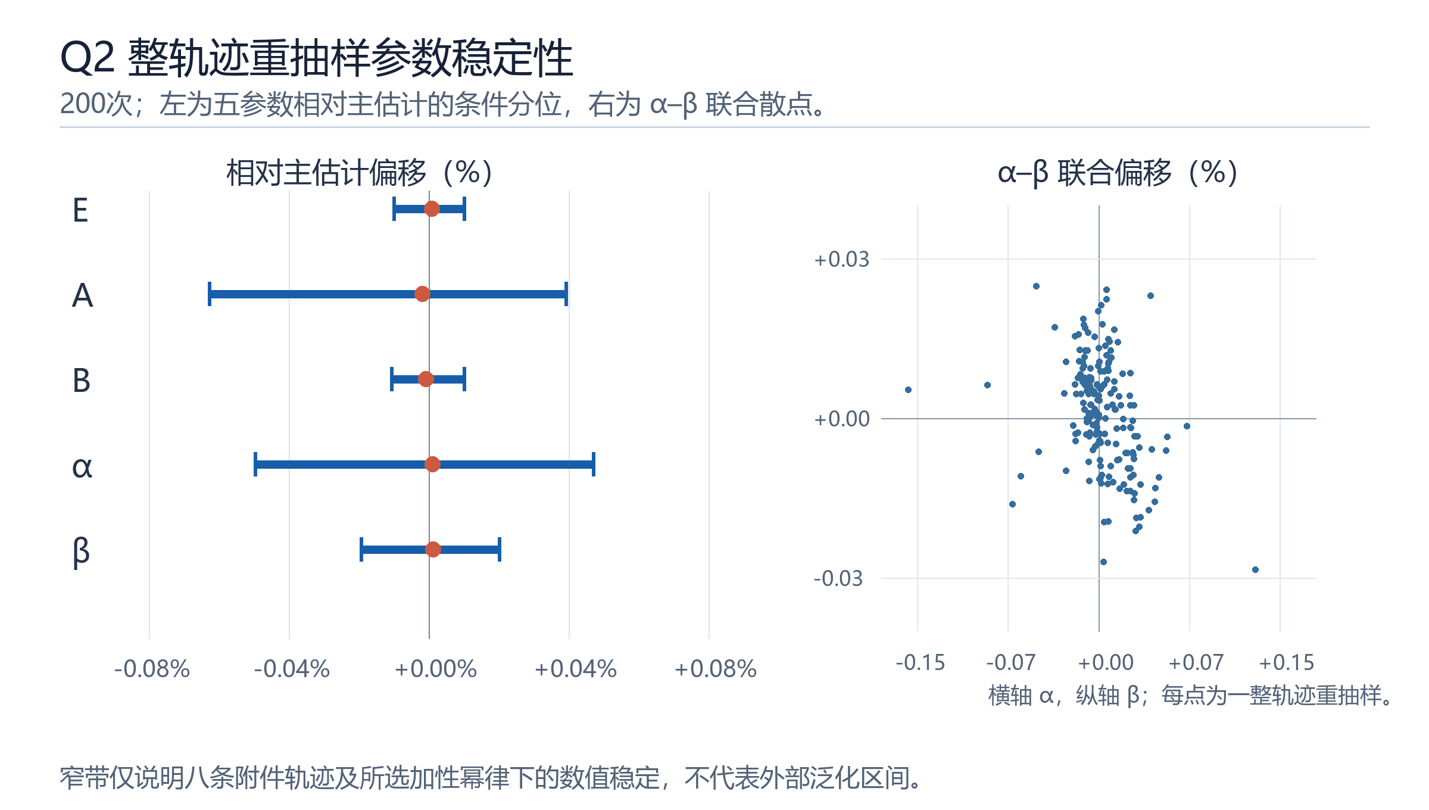
图9 二百次整轨迹重抽样的五参数相对主估计条件分位及 α—β 联合散点。每点为一次整轨迹重抽样，区间不覆盖来源和模型错误。
半合成 B7 的四十五个 N—D 单元内 Q—Loss 斜率全部为负，但其共同斜率 −0.361995 只能校准条件质量响应。下图上半部分显示单元改善斜率随 N、D 变化，下半部分显示把这一幅度乘以假定运输系数后的有限替代示例。后者以 Q 从 0.5 增到 0.6 且 λ=1 为前提；N 与 D 的减少比例分别是在固定另一资源时求得，不能相加成总算力节约。
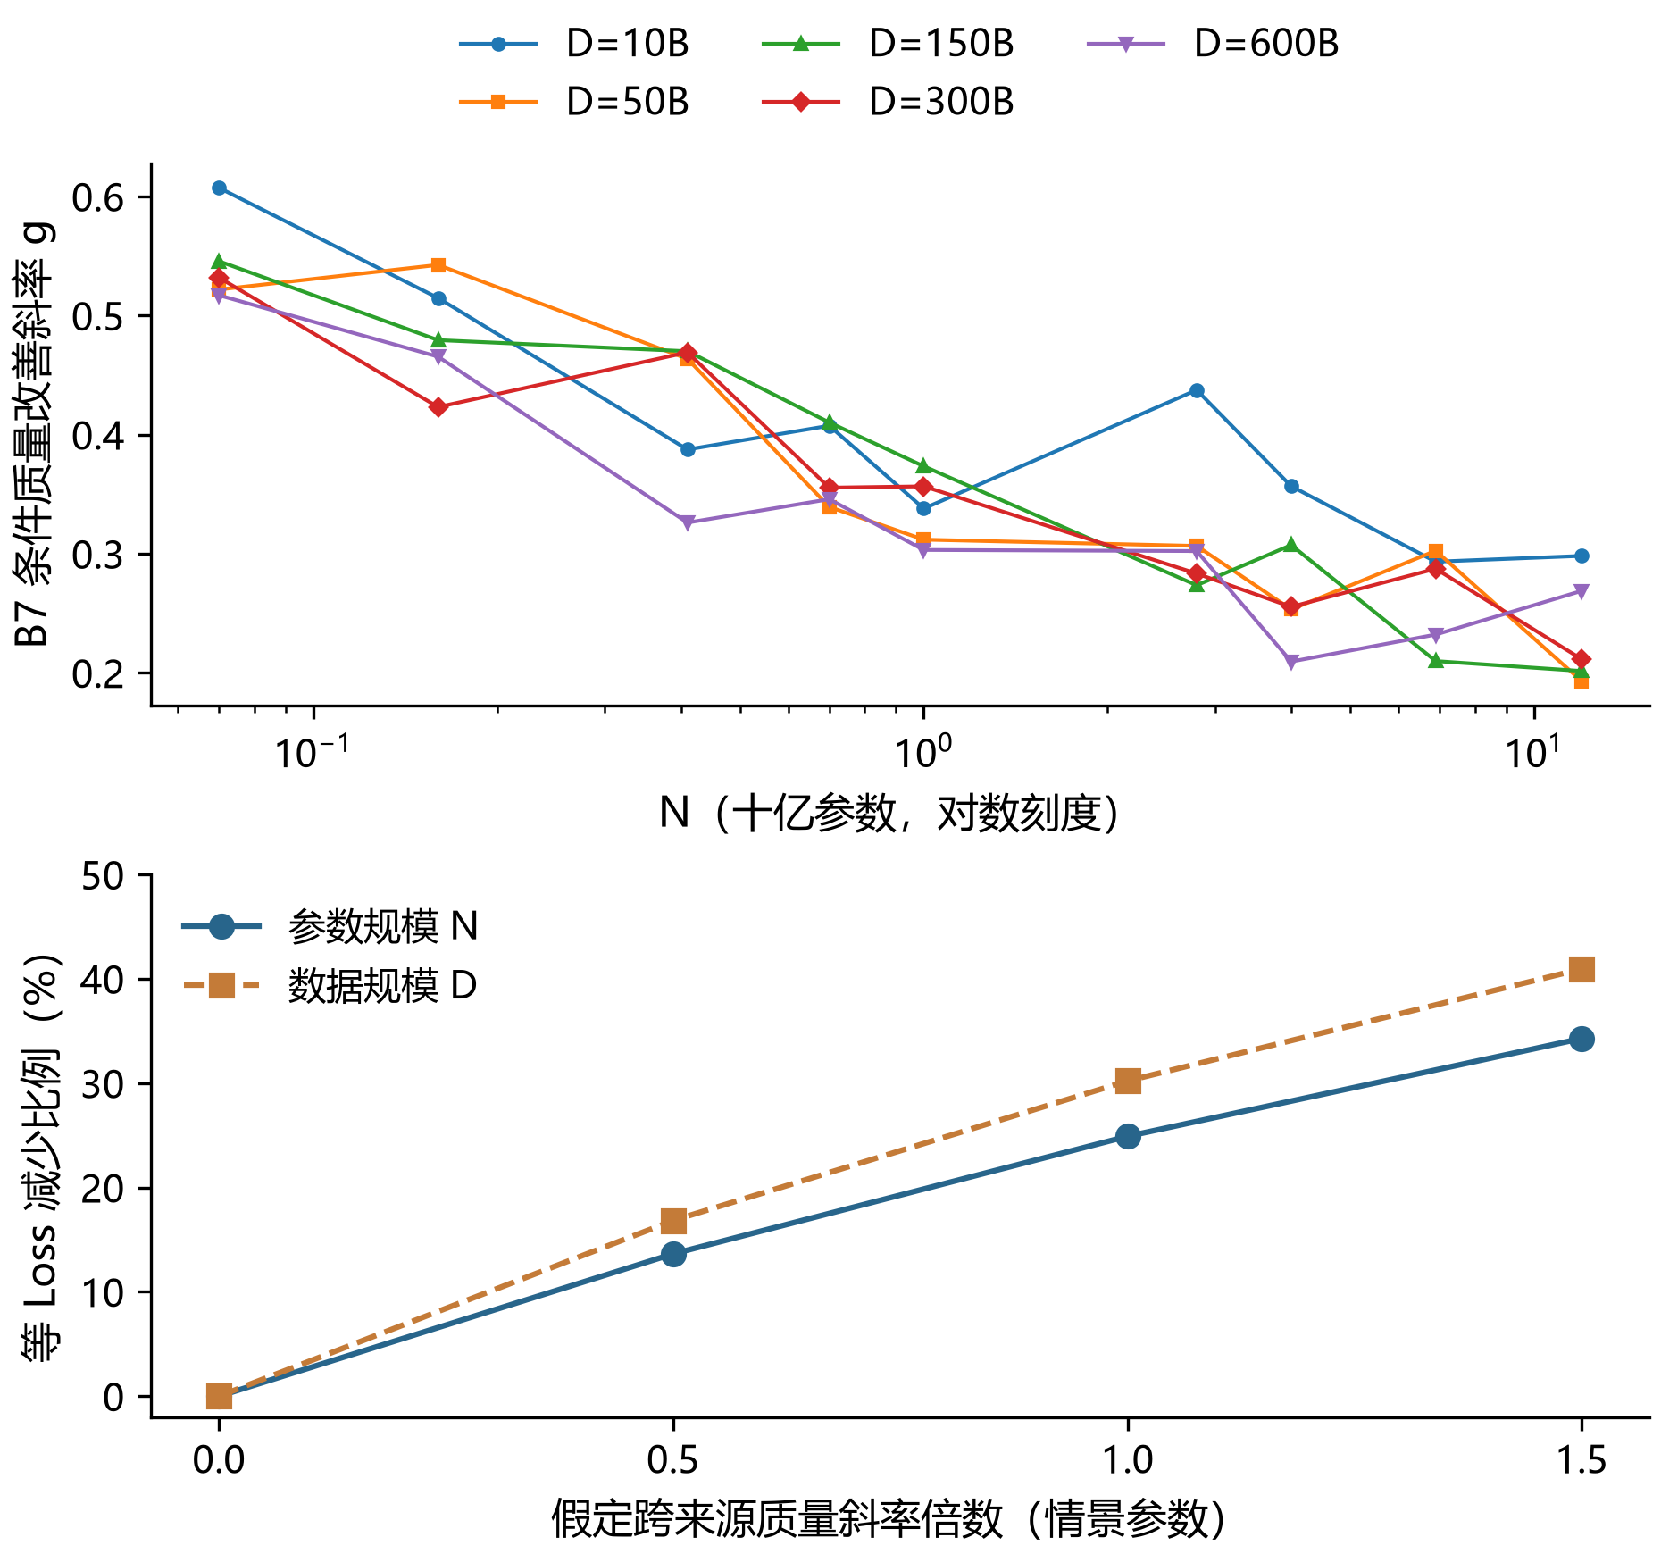
图10 B7 半合成单元的质量改善斜率及假定质量运输下的有限替代。上图是半合成表内形状，下图是条件情景，不是观测训练回报。
来源内拟合、轨迹留出、边际替代和半合成质量情景形成递进而不混同的证据链。B2/B4/B5 的中心化诊断只比较各来源内部形状；B9/B10 的估算 Loss 不构成大模型真实外部验证；A 表的 1M 配比关联也不自动运输到 B1。故主预算优化使用已验证的 B1 曲面，质量和配比非零项只在显式情景中开启。
5.3 问题三的模型的建立和求解
5.3.1 具体分析
问题三在固定算力预算下，决定参数量、训练数据量以及条件情景中的质量投入。基础训练和长文本注意力成本都与 N、D 的乘积相关，质量处理成本则随 D 和质量目标改变。优化的关键是先统一单位和统计支持边界，再区分预算紧约束时的内点解、支持界活跃时的边界解，以及预算富余后的平台。
优化使用 B1 内部标度律作为目标，以题设 FLOPs 代理构造可计算的训练、注意力及质量处理成本。预算是上界而非必须耗尽的会计等式；当统计支持界同时活跃，允许闲置预算。由此可分别识别内点投入比例、支持界触发和预算松弛，而不会把“优化器没有继续增加 N、D”误称为现实训练已饱和。三类质量成本都按题设原值比较，C7 上下文档位只改变外生成本，不自动带来能力收益。
5.3.2 模型准备
采用题设基础训练、注意力和质量提升三项成本。全篇 N、D 仍为十亿单位，故前两项需乘 10¹⁸，质量成本中的 token 数需乘 10⁹。L_ctx 是外生架构情景，不作为内点寻优变量。η=0.0002；参考质量 Q0=0.5 是情景假设，未从 DQ0 反推。
$C_{used}={10}^{18}(6+ηL_{ctx})ND+{10}^{9}D[g(Q)−g(Q_{0})]_{+}≤C.$ （15）
三种题设质量成本分别为：
$g_{exp}(Q)={10}^{7}e^{6Q},g_{pow}(Q)=5×{10}^{9}Q^{4},g_{log}(Q)=2×{10}^{9}log(1+10Q).$ （16）
g 的单位为 FLOPs/token。三个成本项使用相同 D，不将筛选前后 token 再计算一次。以上是题设算力代理，并非现实货币成本或 GPU 账单。独立领域价格和实际可供给数量没有被识别，不能添加虚构价格。定义 c=C/10¹⁸、k=6+ηL_ctx、r(Q)=[g(Q)−g(Q0)]₊/10⁹，则成本约束化为 [kN+r(Q)]D≤c。
主问题关闭质量收益和配比运输，以式（7）最小化附件内部 Loss。支持范围为 N∈[0.070542,11.965825]、D∈[0.134,299.893]，来自 B1 的统计范围；矩形内也不表示每一点均经过独立验证。Q 固定于参考值，p 固定于训练平均配比。这一基线避免在不同来源、不同规模之间暗中加入未经验证的收益系数。
式（15）中 N、D 均以十亿计，因此 ND 在基础训练项中乘以10¹⁸；按 token 支付的质量成本仅随 D 乘以10⁹。把总成本除以10¹⁸后，可在同一归一预算 c 下比较各项开销。参考质量 Q0=0.5 来自情景设定，不能由文档评分 DQ0 直接替换。
固定质量与参考上下文时，内点成本约束给出 ND=C/[10^18(6+ηL_ctx)]。代回加性幂律后，在 log N 坐标中两个指数项之和严格凸，一阶条件因而确定唯一内点，支持边界由区间截取处理。这也导出预算弹性，但只在两个资源均未触及上界的区间成立：
$\frac{dlogN^{*}}{dlogC}=\frac{β}{α+β},\frac{dlogD^{*}}{dlogC}=\frac{α}{α+β}.$ （17）
按本地冻结参数，这两个数分别为 0.451522 与 0.548478。达到 D 上界后，上述内点比例不再适用；随后主要由 N 吸收预算，最终两上界均活跃而预算变松。解析路径与 51 档预算、每档四个初值的数值结果逐点核对，最大目标差 4.86×10⁻¹³、投影 KKT 残差 2.78×10⁻¹⁷，说明求解器实现了该条件问题，而非证明成本代理具有现实预测力。
5.3.3 模型建立
固定 L_ctx 且 r=0 时，若两支持上界都可承担，则取两上界并允许预算闲置。否则目标对 N、D 均单调下降，预算紧约束给出 ND=K=c/k。将 D=K/N 代入式（7），令 x=log N，非恒定部分为 A exp(−αx)+B K^(−β)exp(βx)，其二阶导数严格为正，故只有一个无界内点极小值。等价的拉格朗日一阶条件为：
$L=L_{B}+μ(kND−c),αAN^{−α}=βBD^{−β},μ≥0,μ(kND−c)=0.$ （18）
由此得到无界内点，并投影到由上下界及预算共同确定的区间：
$N_{0}={(\frac{αA}{βB})}^{1/(α+β)}K^{β/(α+β)}$
$a_{N}=max(N_{min},K/D_{max}),b_{N}=min(N_{max},K/D_{min})$
$N^{*}=clip(N_{0},a_{N},b_{N}),D^{*}=K/N^{*}$ （19）
式（19）仅用于预算紧且可行区间非空的情形；若 K<N_min D_min 则不可行。该推导同时说明内点 N、D 对预算的弹性分别为 0.451522、0.548478。表10给出参考上下文 2048、质量收益与配比运输均关闭时的三个代表配置。
表10 题设预算下的基线资源配置
预算 C FLOPs | N* 十亿参数 | D* 十亿token | 预测 Loss | 约束状态
10¹⁹ | 0.221309 | 7.049698 | 2.998935 | 预算紧约束
10²² | 5.202388 | 299.893 | 2.143211 | D支持上界活跃
10²⁴ | 11.965825 | 299.893 | 2.093379 | 两支持上界活跃，预算闲置
51 个预算点、每点四个 SLSQP 初值共 204 次对照均成功，数值解与解析解的最大目标差为 4.86×10⁻¹³，最大投影 KKT 残差为 2.78×10⁻¹⁷。它们核验了既定条件问题的求解精度，不替代目标函数的外部有效性验证。
定义结构转移为最优配置的活跃约束集合改变，而不把平滑比例变化直接称为质变。图11显示，预算约 9.325359×10²¹ 时 D 首先触及 299.893 的支持上界；之后主要增加 N，约 2.300064×10²² 时两支持上界同时活跃。预算再增加时模型内 Loss 保持 2.093379，10²⁴ 预算仅使用约 2.3001%。这一平台由统计支持约束产生，绝不意味着现实中数据达到约 300B 后继续增加就没有价值。
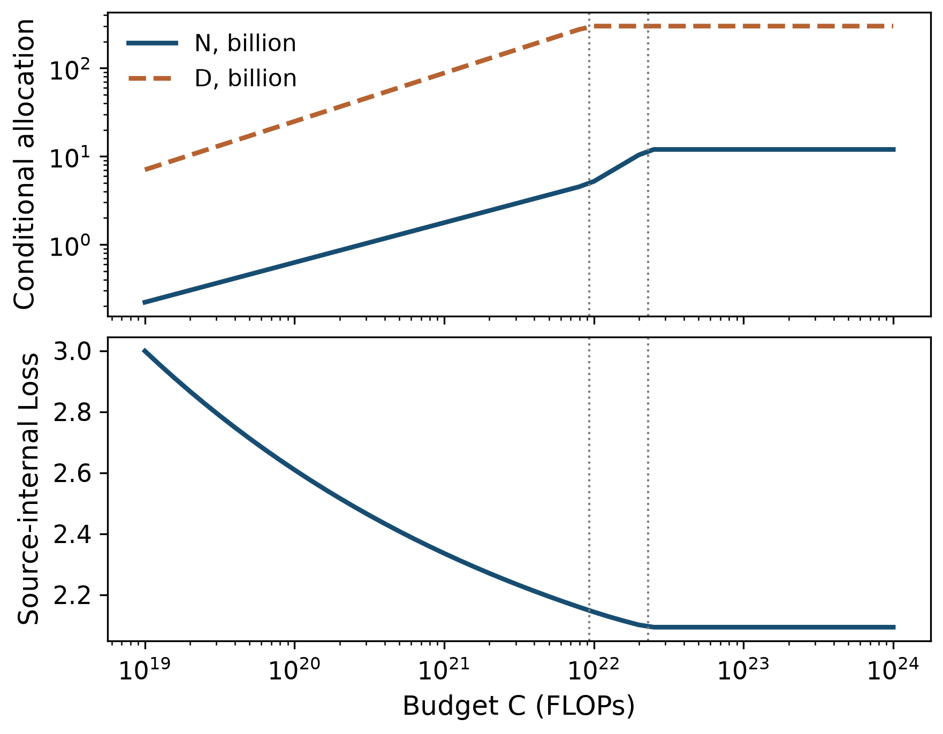
图11 题设成本代理与附件内部Loss下的预算配置及损失路径。竖向点线标示统计支持界开始活跃的位置；橙色虚线为最优数据量，平台不代表真实训练收益终极饱和。
情景目标为 L_B−h_Q(Q−0.5)，Q∈[0.5,1]，h_Q 取 B7 校准幅度的 0、0.5、1、1.5 倍。它把明确假定的质量收益接到题设成本上，全部属于条件情景。固定 Q 时，由 D=min(D_max,c/[kN+r(Q)]) 消元；在预算紧段，N 满足：
$−αAN^{−α}+βB{(\frac{kN+r}{c})}^{β}\frac{kN}{kN+r}=0.$ （20）
左侧负项随 N 增大而趋近零，正项严格递增，故固定 Q 只有一个内点解或边界解。外层质量问题可能非凸：先检查端点和 101 个固定网格点的所有局部谷，再作区间精化，并以 201 点加密及每情景三个 SLSQP 初值核对。
表11 相同收益假设下的三类质量成本比较
成本形式 | N* | D* | Q* | 预测 Loss
指数型 | 0.276246 | 4.666434 | 0.674774 | 2.980638
幂函数型 | 0.224408 | 6.869602 | 0.506789 | 2.998908
对数型 | 0.361029 | 2.835817 | 1.000000 | 2.935776
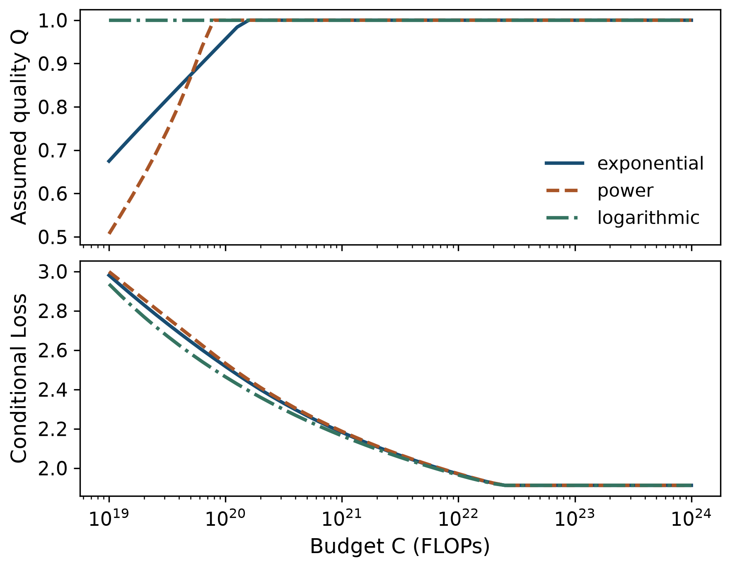
图12 三种题设质量成本下的条件Q与Loss路径。收益假设来自半合成质量校准，曲线不是实测投资回报。
表11对比 10¹⁹ 预算、2048 上下文和参考收益 h_Q=0.361995 下的结果。图12展示完整条件投入路径。成本形式改变机会成本，因而即使采用相同收益假设，也可能给出几乎不投入、中等投入或直接投向上界的不同质量选择。
μ 为归一预算的正乘子。小幅提高质量的局部启动条件为 h_Q>μD r′(Q0)，但在非凸问题中它不能决定有限幅度投入是否划算。令 L_ND*(c,Q) 为给定 Q 时尚未扣除质量收益的最小基线 Loss，全局启动阈值为：
$h_{crit}(c)=\inf_{Q>Q_{0}}\frac{L_{ND}^{*}(c,Q)−L_{ND}^{*}(c,Q_{0})}{Q−Q_{0}}.$ （21）
候选包括 Q 趋于 Q0 的极限。10¹⁹ 预算下，对数成本的局部门槛为 0.472240，全局门槛为 0.235678；参考收益 0.361995 介于二者之间，因此小幅投入不优，直接投向 Q=1 却可能更优。1377 个条件配置的 4131 个数值起点中，17 个落入较差局部解，4 个线搜索失败；每个配置仍至少有一个成功解与嵌套结果一致，最坏差 1.29×10⁻¹²。失败起点保留在输出中，不将此比较写成任意非凸函数的形式全局证明。
解析式中的 K=c/k 是固定上下文下可购买的 N·D 乘积。将预算约束代入损失函数后，log N 方向上的目标严格凸，因此预算紧且边界可行时可先求唯一内点，再按支持上下界投影。数值优化用于检查解析求解和质量情景的局部谷，不能代替对目标函数外部有效性的检验。
只列出 10¹⁹、10²²、10²⁴ 三个点会遮蔽两次活跃约束转移。完整 51 档路径中，D 的统计支持上界先在约 9.325359×10²¹ FLOPs 触及；预算升至约 2.300064×10²² FLOPs 时 N 与 D 同时达到支持上界。此后 Loss 的平台与未用预算同时出现。下表按解析转移点组织区间，图示训练、注意力与未使用预算在总预算中的份额；固定 L_ctx=2048 且质量关闭时，已使用算力内部的训练/注意力比例本身没有结构性变化，变化来自支持饱和后的预算闲置。
表12 基线预算路径的活跃约束与成本结构
预算区间或代表点 | 活跃约束 | N、D 的响应 | 预算解释
低于 9.325359×10²¹ | 预算紧约束 | N、D 均按内点弹性增长 | 基础训练约93.61%，注意力约6.39%，质量增量为零
约 9.325359×10²¹ 至 2.300064×10²² | D 支持上界及预算约束 | D=299.893，主要增加 N | 固定上下文下成本份额不变
高于 2.300064×10²² | N、D 两支持上界，预算松弛 | N=11.965825，D=299.893 | 实际使用约 2.300064×10²² FLOPs；10²⁴ 点仅用约2.3001%
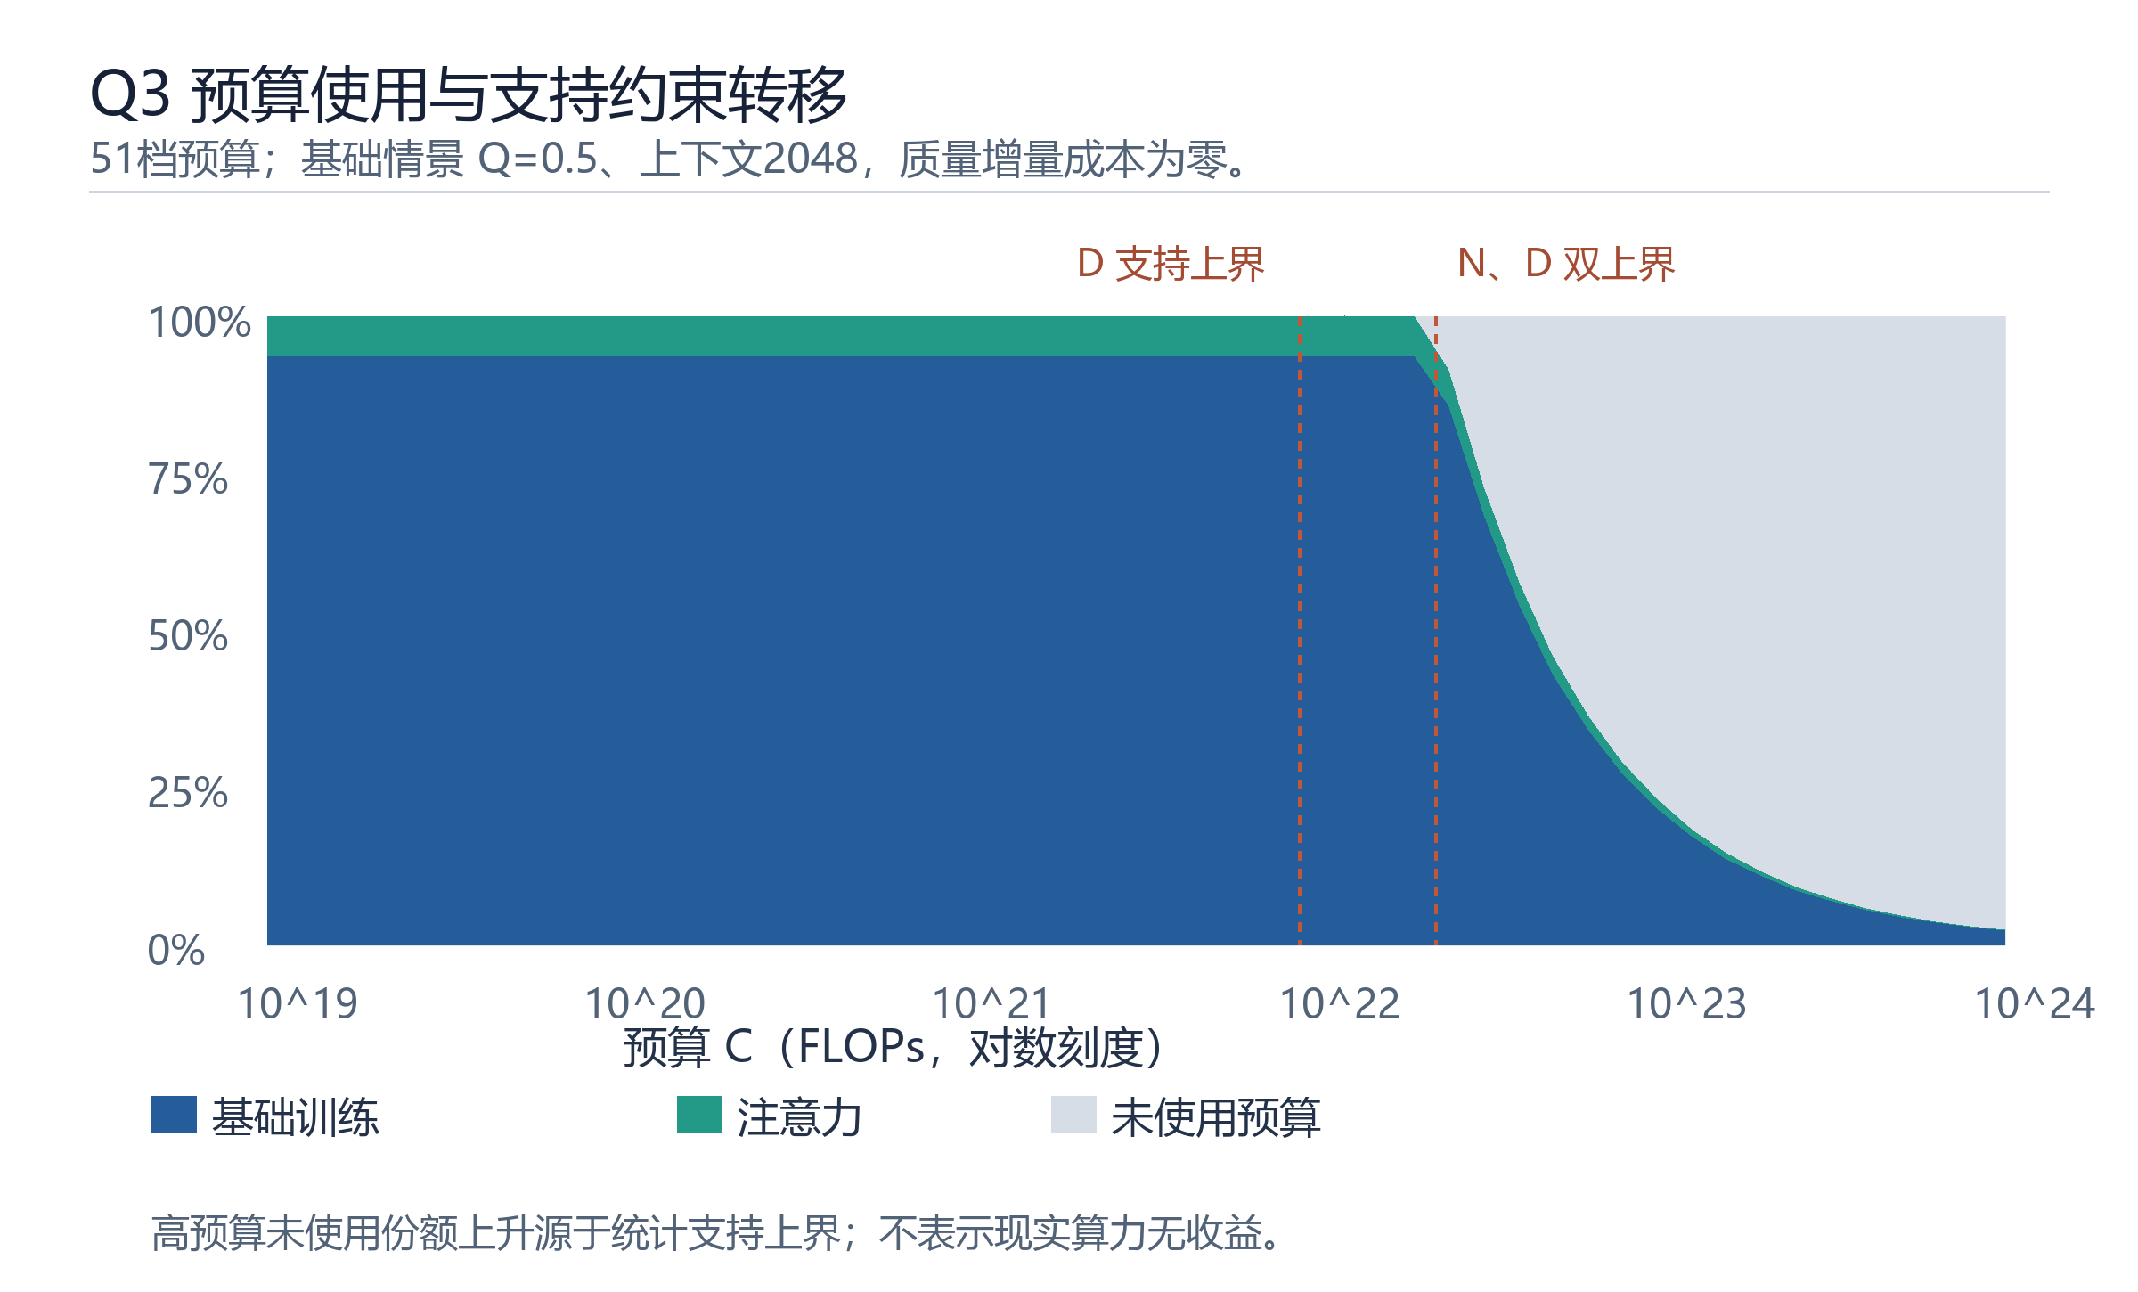
图13 冻结 51 档预算路径中基础训练、注意力和未使用预算的份额及两个统计支持转移点。高预算未用份额由支持上界产生，不表示现实算力无收益。
有限的支持范围是证据边界而非现实供应上限。若把 D 的允许上界压为原值的四分之一或二分之一，高预算平台 Loss 分别变为 2.212525 与 2.147192；这只是在未知供应条件下的压力情景。不能把 299.893 十亿 token 解释成产业数据总量，也不能把预算平台外推为实际算力投资的永久零收益。
5.3.4 模型求解
Q1 的有效配比证据主要来自 1M，60M 仅部分迁移；B1 的最小规模为 70.542M，且 1B 迁移已经失败。因此主资源优化中 k_s=0，不能声称求得了可信的跨来源 N–D–Q–p 联合最优。
另在 A 来源中比较 513 个有限候选：训练平均配比 p̄，以及 p̄ 与每个训练配比的中点。每个候选都有明确非负凸组合权重，处于观测凸包内；仍检查 13 域响应，不仅检查平均 Loss。最小平均响应候选的中心化变化约 −0.353773，但仅 10 域改善、3 域恶化。它是给定候选集和 1M 关联模型内的条件选择，现实供应尚未核实，不能宣布为可部署配方或接到 B1 绝对 Loss 上。
C7 的架构元数据给出 2048、4096、8192、32768、131072 五档最大上下文。它们作为外生成本情景，不解释为所有模型真实采用的训练窗口。题设代理直接给出：
$\frac{C_{attn}}{C_{train}}=\frac{ηL_{ctx}}{6},L_{crit}=\frac{6}{η}=30000.$ （22）
30000 是两个成本项相等的解析位置，不是实测训练阈值；固定上下文时该比例不随预算改变。10¹⁹ 预算下，上下文由 2048 增至 131072，基线 N 从 0.221309 降至 0.106754、D 从 7.049698 降至 2.907819、Loss 从 2.998935 升至 3.367161。这是只计成本的比较，目标函数没有独立的长上下文能力收益项，因而不能直接据此建议缩短真实系统的上下文。
归一预算的边际价值满足 dL*/dC=−μ/10¹⁸。内点 μ=αU/c=βV/c；D 上界活跃而 N 可变时为 αU/c；两支持上界且预算松弛时为零。这不是现实算力的市场价格。支持界放宽可能有正边际收益，但域外预测需要新的证据，不能将局部导数视为外部性能保证。
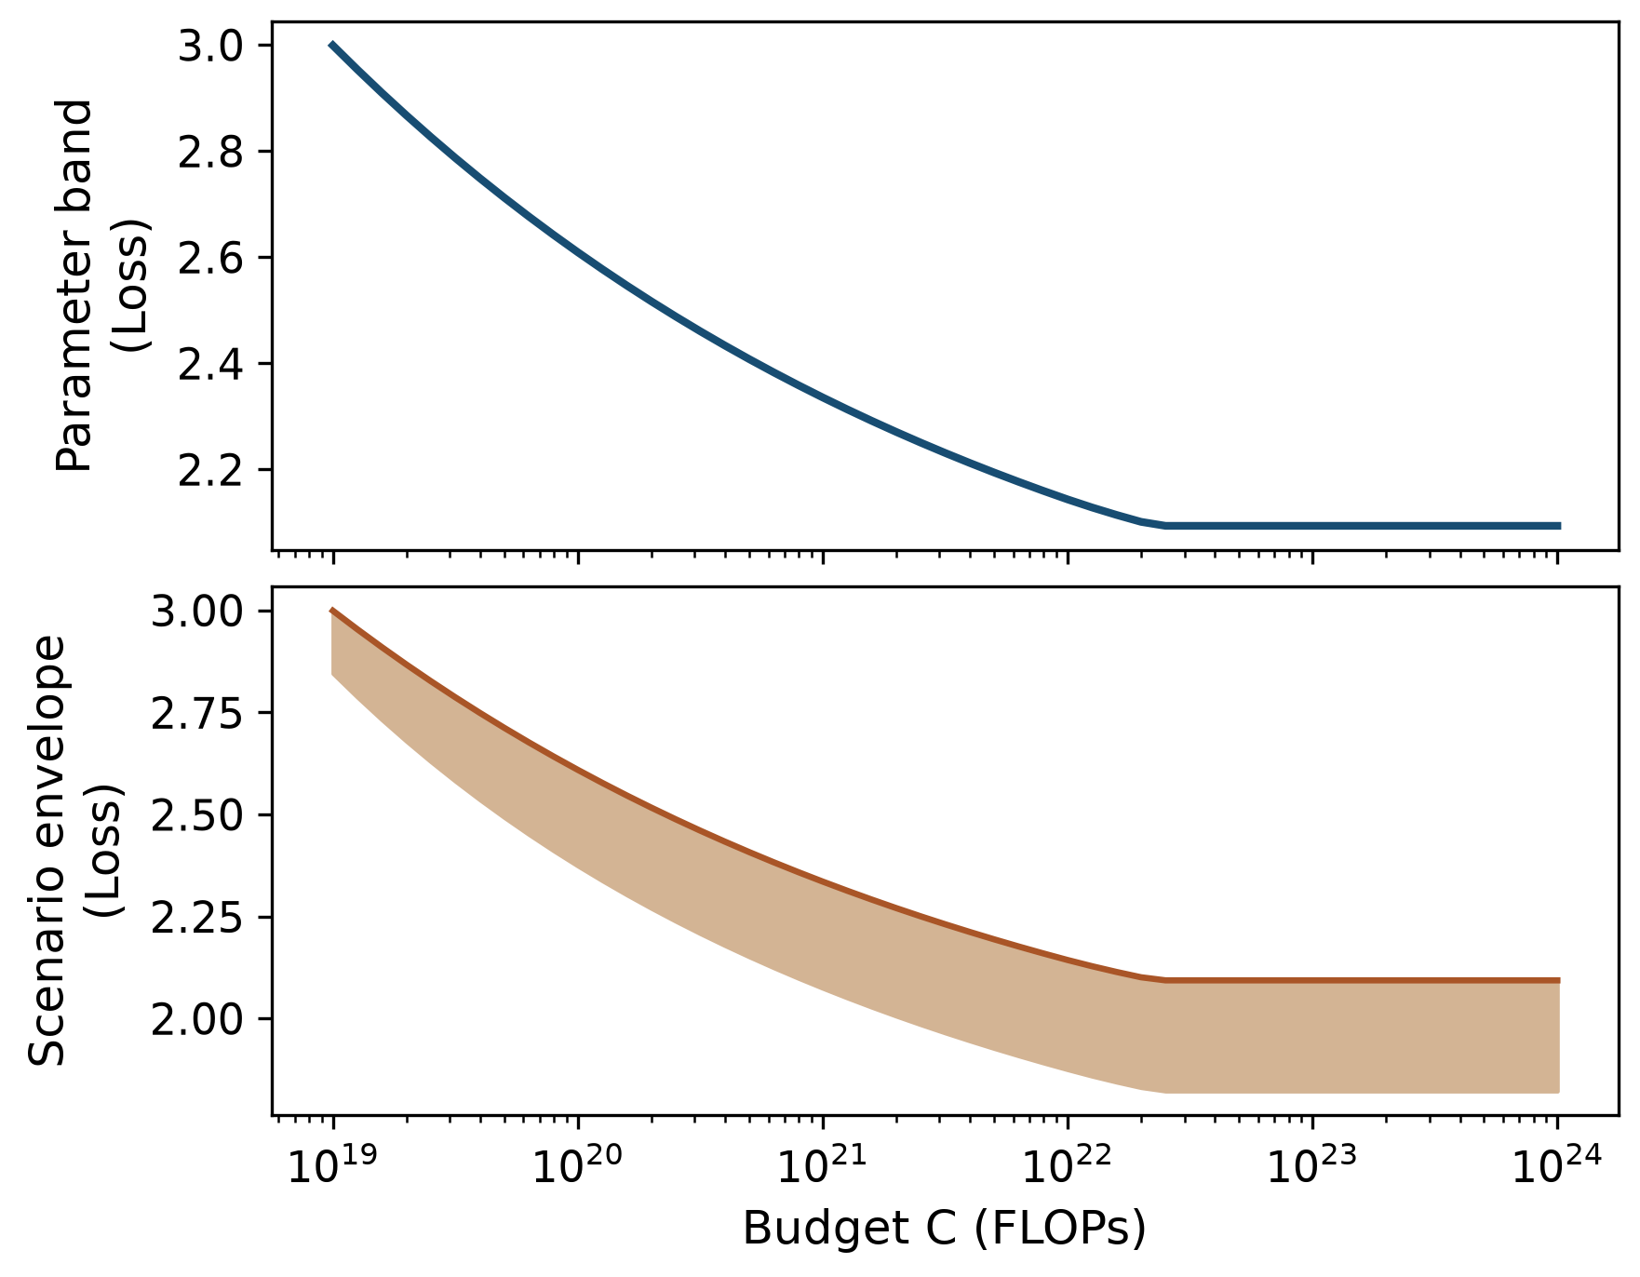
图14 联合参数传播与机制情景范围。上图为条件参数带，下图为不同成本与收益机制的情景包络，后者不是置信区间。
保留 Q2 的 200 个联合五参数向量，以五档上下文和 51 个预算传播，共得到 51000 个条件配置。没有把各参数的边际区间独立组合。图14分开显示参数数值敏感性和收益机制情景范围。例如参考低预算的参数条件区间约为 N∈[0.221249,0.221387]、D∈[7.047196,7.051612]、Loss∈[2.998852,2.998986]；很窄是附件规则曲面的结果。质量、成本和配比情景包络不具有抽样置信区间含义，两类范围均不覆盖全部来源与模型错误。
在主规格中，配比运输系数取零，质量固定于参考值。这样得到的最优配置只对应 B1 观测范围内、题设算力代理下的损失最小化。三类质量成本以及较长上下文给出的配置变化是可比较的条件分析，不包含实际语料供给、硬件价格或长上下文收益。
质量投入的局部一阶条件与有限变化的全局比较必须同时报告。10¹⁹ 预算、对数成本时，局部启动门槛约 0.472240，全局门槛约 0.235678；参考条件收益 0.361995 介于二者之间，因此从 Q=0.5 略微提高不划算，而跳至较高 Q 可更优。图中实线与虚线的分离显示这一机制，指数与幂成本在相同收益假设下没有同样的低预算门槛分离。它是 B7 半合成收益搬运到题设成本后的条件结论。
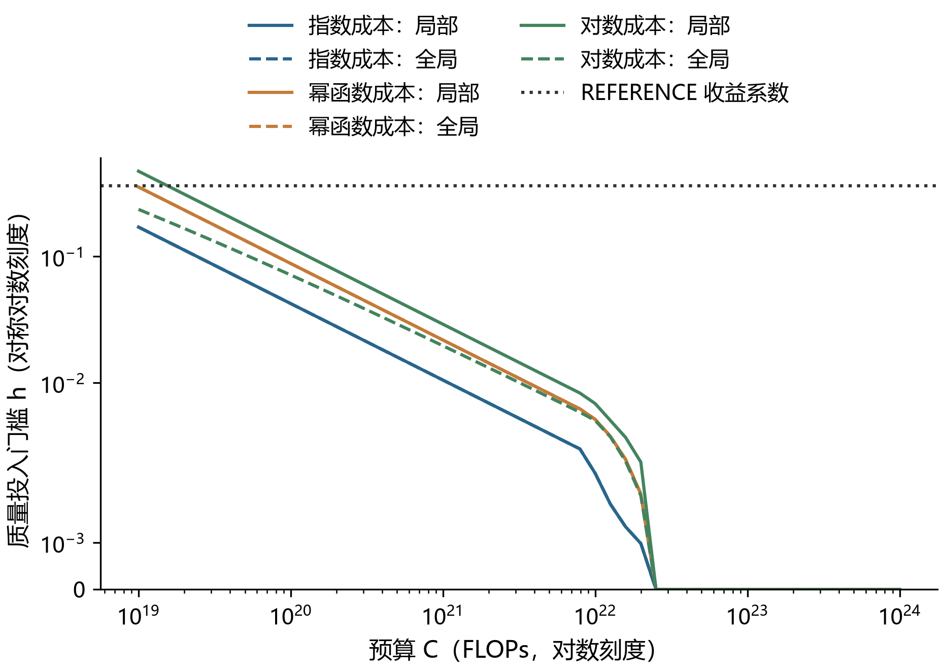
图15 三类题设质量成本的局部与全局投入门槛随预算变化。对数成本在低预算下可出现有限跃迁；半合成收益系数只是情景基准。
固定质量后的一维 N 子问题有唯一内点或边界解，质量外层却可能非凸。原计算对每个质量情景先检查端点与预定网格的局部谷，再作区间精化，并与多个 SLSQP 初值对照。4131 次对照初值中有 17 次落在较差局部解、4 次线搜索失败；这些失败记录保留，因而最终比较依赖已保存的嵌套解与加密网格核对，而不是宣称任意起点都能找到同一最优。局部门槛与全局门槛的差别正是检查有限投入所必需的理由。
上下文从 2048 到 131072 的五档敏感性由同一外生成本式计算。10¹⁹ 预算下，基线 Loss 从 2.998935 升至 3.367161，是注意力代理成本增加而目标函数未加入长上下文收益的结果。训练/注意力代理成本相等的 L_ctx=30000 仅由 η=0.0002 与基础系数6相除得到，不能称为实测架构阈值。图中的曲线在高预算汇合，同样受 N、D 统计上界控制。
五档取自 C7 架构元数据，可用于计算“若训练按此上下文付费”的成本压力，并不证明这些模型实际以最大窗口完成全部训练。固定上下文时，注意力/基础训练成本比与预算无关；预算改变的是最优 N、D 及约束状态。比较长上下文方案若要形成现实建议，还需把长上下文对任务性能的收益纳入目标，此项目前没有对应的共同量尺实验。
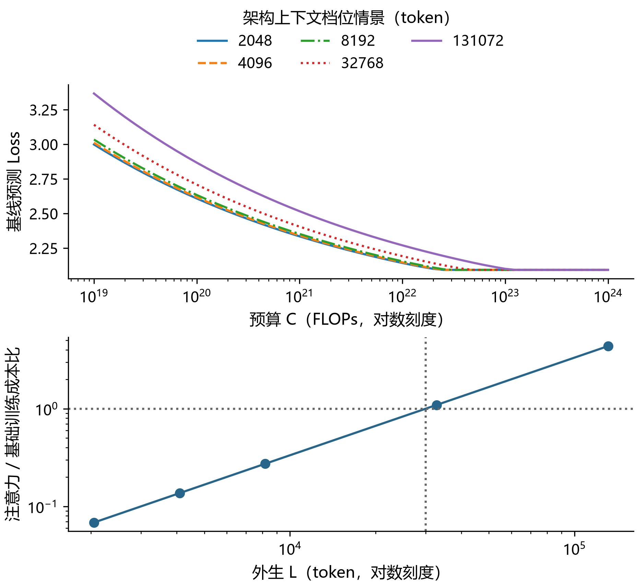
图16 五档外生上下文的条件最优 Loss 与注意力/基础训练成本比。30000 token 是题设成本项相等的位置，不是经验性能临界点。
预算的影子价是归一化代理约束的乘子，按 dL*/dC=−μ/10¹⁸ 换算单位；内点时 μ 可由 N、D 两个边际条件一致求出，D 上界活跃后应采用剩余自由资源的条件。支持上界使预算松弛时 μ=0，但放宽支持界本身仍可能降低模型内 Loss。图把这两种价值区别开来；它们既不是美元价格，也不为支持域外训练收益提供保证。
在 10¹⁹ FLOPs 的基线处，归一预算乘子约为 0.020096；既有有限差分核对与解析乘子相差约 4.73×10⁻¹³。预算增加时乘子下降，两支持上界共同活跃后归零。质量上界的边际价值则只在半合成收益和三种题设质量成本的条件下定义，不能与基线预算乘子直接比较为同一种市场价格。
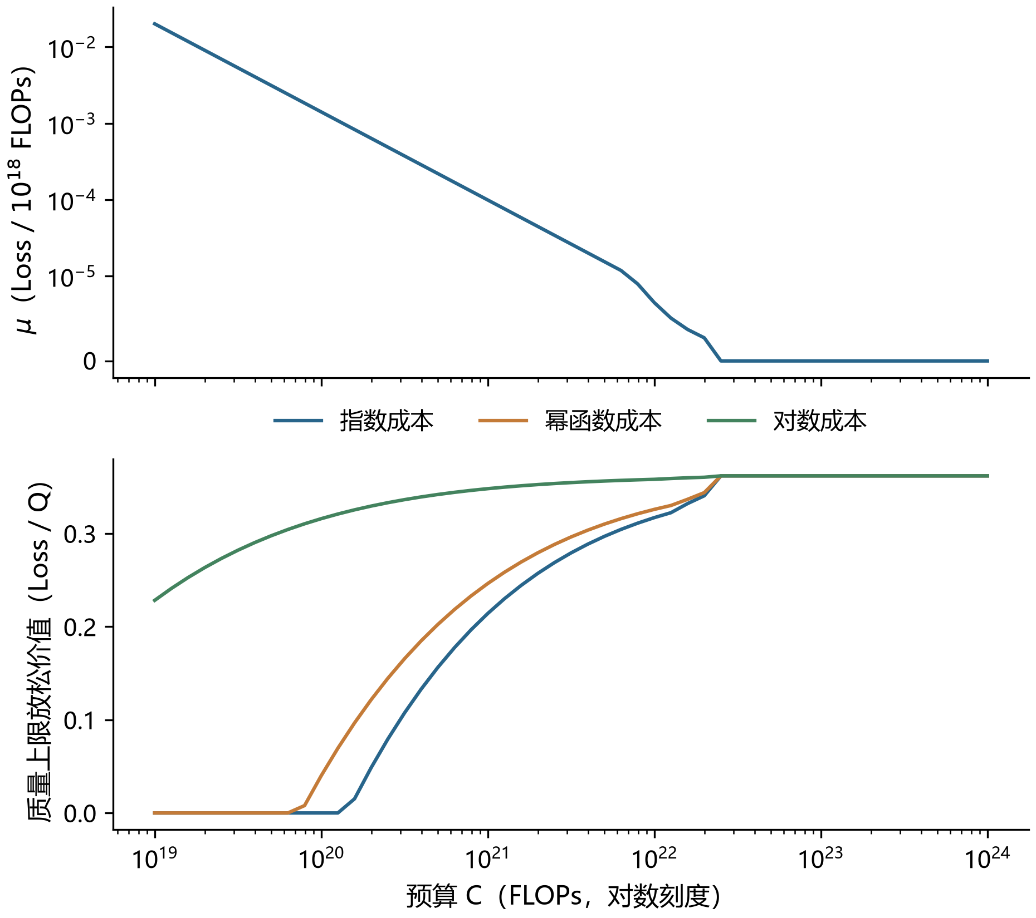
图17 基线预算影子价与三类质量成本下的质量上界边际价值。数值是题设代理和半合成收益条件下的导数，不是市场价格。
不确定性也随来源分层。二百个联合五参数向量与五档上下文、五十一档预算相乘，形成 51000 个条件配置；应保留联合抽样的相关结构，不能任意拼接每个参数的上下分位。低预算参数条件带很窄，只说明 B1 规则曲面拟合稳定。质量成本形式、收益搬运、支持范围和局部配比选择产生的机制情景包络更宽，不具有置信区间的抽样覆盖含义。
配比方面，513 个位于训练凸包内的候选来自训练平均配比与每条训练配比的中点，最小平均响应候选约改善 0.353773，但十三个响应域中仍有三个恶化。这是 A 来源 1M 局部代理下的有限候选比较；因 1B 运输失败且真实供应未知，主 N—D 优化维持配比收益关闭。由此预算路径、质量情景、上下文敏感性和影子价各有清楚的证据适用范围。
5.4 问题四的模型的建立和求解
5.4.1 具体分析
问题四研究的是模型能力前沿，而前三问的目标主要是训练损失。若跨来源 Loss—Benchmark 桥接不能在留出规模上优于简单基准，损失预测就不能直接变成能力分数。本文从六类同口径原始评测得分构造历史前沿，再检验参数规模与剩余变化的描述性分解，最后在外生算力增长路径下给出带条件区间的未来投影。
5.4.2 模型准备
资源投入改变训练 Loss，但不能无条件转换成多任务能力。问题四直接使用竞赛附件[5]的 C8 逐任务评测和 C1 模型身份、参数信息，C9 用于可下载及异常标记筛选。主样本要求完整模型 ID 一致、参数量差异不超过 2%、六维任务完整、已报告许可证且模型可用、未标记异常，得到 853 条模型记录；其中基础预训练模型 92 条、对话或微调模型 539 条、合并模型 221 条、其他 1 条。该许可证筛选仅为开放权重研究可用代理，并不等于严格开源认证，严格许可口径另作敏感性分析。
使用评测文件日期而不是将提交日、发布日期互相填补。C1 中 81 个重复 ID 对应的 162 行整组排除；C8 的 1958 个文件中 4 个截断文件保留记录但不解析。每个模型目录取最新可解析记录。C2 只提供辅助日期，不重复增加样本。C3 更早历史分数与主分析六维口径不一致，不拼接成更长的同口径时间序列。C4 的数据、算力及开放权重字段用于匹配和审计，但可用训练 D 稀少且混有后训练或估计口径，不能补出全样本训练量。
令 b_ik 为模型 i 的六类原始任务得分，综合能力采用等权平均。IFEval 取两种 strict 准确率平均；BBH、GPQA、MUSR 取组 acc_norm；MATH 取 exact_match；MMLU-PRO 取 acc。它与 C1 的归一化 Average 不同。
$y_{i}=\frac{1}{6}\sum_{k=1}^{6}{b_{ik}},F_{t}=Q_{0.90}\{y_{i}:t−28\text{天}<t_{i}≤t\}.$ （23）
每窗至少 15 个模型，采用线性插值分位数；周末取端点，末次评测日另保留终点。F_t 是高表现评测群体的稳健代表，可以因群体组成而下降，不是全生态累计最高分。2024-06-16 至 2025-03-14 的端点由 36.45307 升至 52.33272，增量 15.87965 分。六个任务的端点前沿均提高，但幅度不等。原始任务聚合防止把归一化总分变化误当成相同的能力刻度。
评测群体的构成会随时间变化，28天窗口的90%分位刻画的是近期较高表现群体，而非单一模型的永久最高纪录。日期使用评测文件时间，避免把模型发布日期或提交日期混入前沿序列。六个任务先按各自规定的原始指标取分，再等权平均；这样得到的0—100分数始终处于同一任务组合。
5.4.3 模型建立
C6 为主桥接表，C5 仅作嵌套对照，75 行与 43 行不相加。本文实际建立并比较候选 Loss–Benchmark 线性映射 Benchmark=a+b·Loss 和按Loss排序的单调插值映射，并以训练组均值为零信息基准；方向、拟合和留一规模误差在原单位单独报告。附件仅将七个 Pythia 模型列为高可比，且属于同一家族；即使其 Loss 与 B1 末检查点一致，外部验证语料、tokenizer 和配对时点也未完全核实。表13给出高可比组的留一规模结果。
表13 高可比桥接组的留一规模预测误差
桥接方法 | RMSE | 检验对象
均值基准 | 0.424448 | 七个高可比规模
线性桥接 | 0.552834 | 七个高可比规模
单调插值 | 0.436635 | 七个高可比规模
两类桥接都未在此检验中优于均值基准，端部规模留出也未全面通过。仅一个高可比家族无法进行留一家族验证，没有成对日期也无法进行时间留出。七个名称虽能在 C8 找到，同时满足冻结的 C1 参数一致性要求的仅两条，不足以建立主分析 raw6 量尺的合格桥接。
因此本文已完成候选映射的构建与误差检验，但未建立可用于来源间数值运输的可靠映射；该题意目标只能以验证失败收束。问题二、三的 Loss 保留原附件单位，仅作为资源变化的机制参考；后续能力预测在 C8 分数空间直接完成。桥接失败不通过另挑样本或改名为“弱映射”消除。
训练 D 在853条主样本中仅九条非空，满足现有阶段可用定义且同时有N与C4 compute的仅六条。完整 N–D 贡献无法识别。先用含类型和家族效应的回归描述参数关联；未知家族保留并显式编码，不推断合并模型的血缘。
$y_{i}=a+θ_{N}logN_{i}+γt_{i}+δ_{type(i)}+ξ_{family(i)}+ϵ_{i}.$ （24）
式（24）中的时间以年计。θ_N 是对参数规模的关联系数，区别于标度律中的 β。对产生 F_t 的两个排序邻点使用完全相同的分位插值权重 w_it，定义 S_t=θ_NΣ_i w_it log N_i，R_t=F_t−S_t。权重只在相应两个点非零，合为 1，故端点分解满足恒等式：
$ΔF=ΔS+ΔR,π_{N}=\frac{ΔS}{ΔF},π_{R}=1−π_{N}.$ （25）
主规格 θ_N=4.595943，得到参数关联分量增量 2.703245 分、参数调整后未解释剩余分量增量 13.176404 分，对应 17.0233% 和 82.9767%。后一个比例绝不是“非规模技术进步份额”；剩余分量同时包含未观测训练 token、算法、数据、架构、对齐与微调、家族组成和选择噪声。图18展示历史前沿及描述分量。
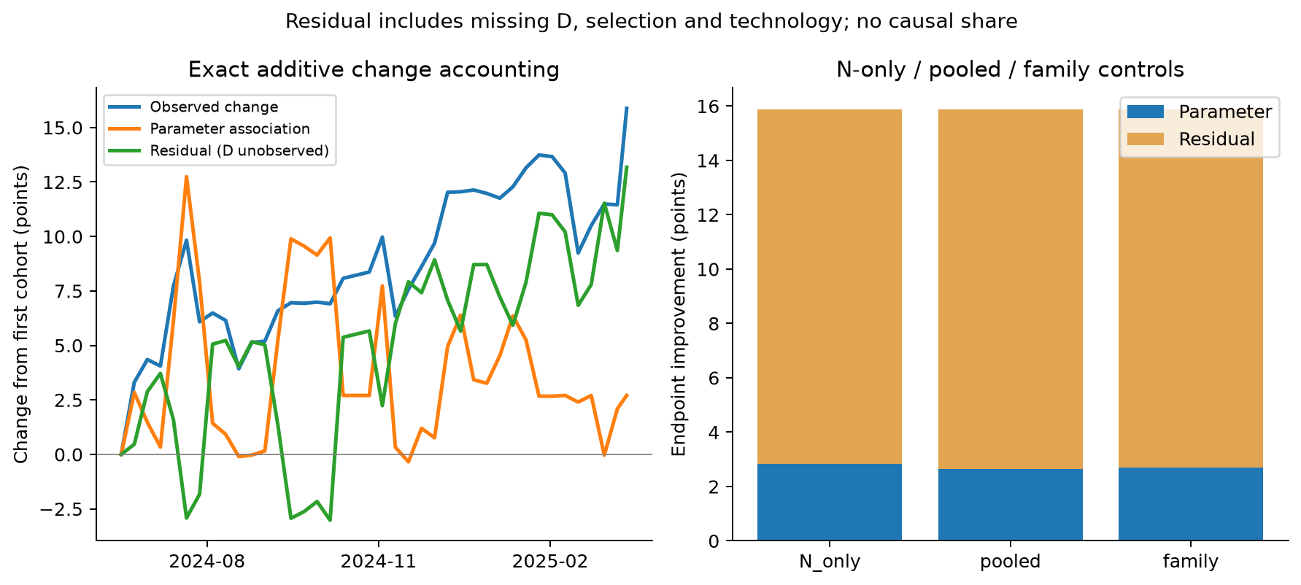
图18 前沿变化的参数关联与调整残差分解。两分量相加等于前沿，不表示完整规模与因果技术贡献。
表14说明比例对样本与时间定义敏感。只保留已知家族、严格许可证或较晚起点时参数关联份额出现负值；改变时间窗口也可反号。保留负值，不裁剪为零后声称稳定。仅对系数重抽样、固定端点的参数份额条件区间为 [13.90%,23.00%]，它不包含这些定义变化，不能用于反驳敏感性失败。
表14 分解的控制规格与敏感性
规格或筛选 | 参数关联份额 | 解释
仅参数规模回归 | 17.78% | 描述性对照
时间与类型控制 | 16.71% | 汇总样本关联
进一步控制家族 | 17.02% | 主规格
只保留已知家族 | −15.92% | 分解反号
严格许可证 | −26.82% | 分解反号
2024年9月后起点 | −75.89% | 端点和时间范围敏感
同家族趋势也不统一：部分家族为负，另一些为正。为检验加入D可能造成的变化，仅在六条可用基础模型中描述 raw6=截距+b_N lnN+b_D lnD，不插补其余847条。表15显示删一模型及compute口径检查后的大幅波动；小样本还混合不同家族，不能把子样本系数投射到完整前沿。
表15 C4训练数据与算力字段的识别范围
范围 | 样本数 | 描述性结果 | 完整规模贡献
853条主样本中D非空 | 9 | 含估算或后训练口径 | 无法计算
可用同阶段N/D/compute | 6 | lnN系数2.409；lnD系数1.180 | 不能外推到853条
compute与6ND大致相合 | 5 | lnN系数9.037；lnD系数4.677 | 单实体口径敏感
六条留一实体 | 每次5条 | lnN：−5.286至9.037；lnD：−0.490至4.677 | 符号及幅度不稳定
另有C4 compute的base模型 | 16 | ln(compute)关联斜率2.637 | 混家族/估算字段，仅作诊断
六条之一的C4 compute与6ND代理相差约4.584倍，口径没有充分对齐；五条筛选只为敏感性，不是重定主样本。由此能回答的是指定样本与前沿定义下的参数关联与未解释剩余分量，完整scale贡献、独立non-scale技术效果及真实算力放缓效应仍不可识别。
比较持续性、截断线性、有界 logit 线性和最近 13 周局部 logit 四种预定模型。至少积累 16 个周端点后，扩展训练窗滚动预测。逐折检查了既有数据允许的最长期限：只有 4 周的 20 折和 13 周的 11 折，26 周和 52 周没有可用回测，更无30—42个月覆盖验证。表16给出宏观能力点数的 MAE。
表16 前沿模型的回溯滚动验证
模型 | 4周 MAE | 13周 MAE
持续性 | 1.995689 | 3.683316
截断线性 | 1.763472 | 1.564437
有界logit线性 | 1.756586 | 1.529283
最近13周局部logit | 1.914621 | 2.867412
按可用期限等权平均 MAE 选择有界 logit 线性模型。其形式为：
$z_{t}=log\frac{{F_{t}}/{100}}{1−F_{t}/100}=a_{F}+b_{F}t+e_{t}$
${\overset{^}{F}}_{t+h}=\frac{100}{1+exp[−({\overset{^}{a}}_{F}+{\overset{^}{b}}_{F}(t+h))]}$ （26）
动态模型中的时间与 h 均以周计；比例输入以 0.001 作数值边界保护。反变换限定得分范围 0—100，但这一上界是定义和链接函数的约束，不能说明真实能力会以此速率饱和。固定历史中点的分段趋势未得到优于单趋势的信息准则证据，不事后寻找使远期预测更漂亮的断点。
窗口重叠及模型选择使折次并非独立；数据还是保留最新版本的回溯样本，而非完整历史榜单快照。故这里称为回溯的拟样本外验证，不宣称重建了当时真实可用的信息集。
式（24）中的 θ_N 测量在所选样本、时间与家族控制下，能力分数与 log N 的统计关联。式（25）只是同一前沿变化的代数拆分；剩余分量包含训练数据、算法、模型架构、对齐、筛选和噪声等多种来源。训练 D 的同口径记录过少，因而无法将“剩余”进一步识别为独立的技术进步份额。
5.4.4 模型求解
预测原点为 2026-09-25，但最后评测观测为 2025-03-14，已经相隔 560 天。因此“未来12和24个月”分别指 2027-09-25、2028-09-25，实际距离最后数据约 30 和 42 个月，两者均以远外推为主。表17及图19把这些日期与条件中心并列，不能把中心解释为已经长期回测的产业预测。
表17 未来能力的条件预测及独立的模型范围
目标日期 | 条件中心 | 条件模型95%预测区间 | 四模型中心范围
2027-09-25 | 79.76 | [61.24,90.40] | 52.17—83.77
2028-09-25 | 87.13 | [69.58,95.57] | 52.33—97.11
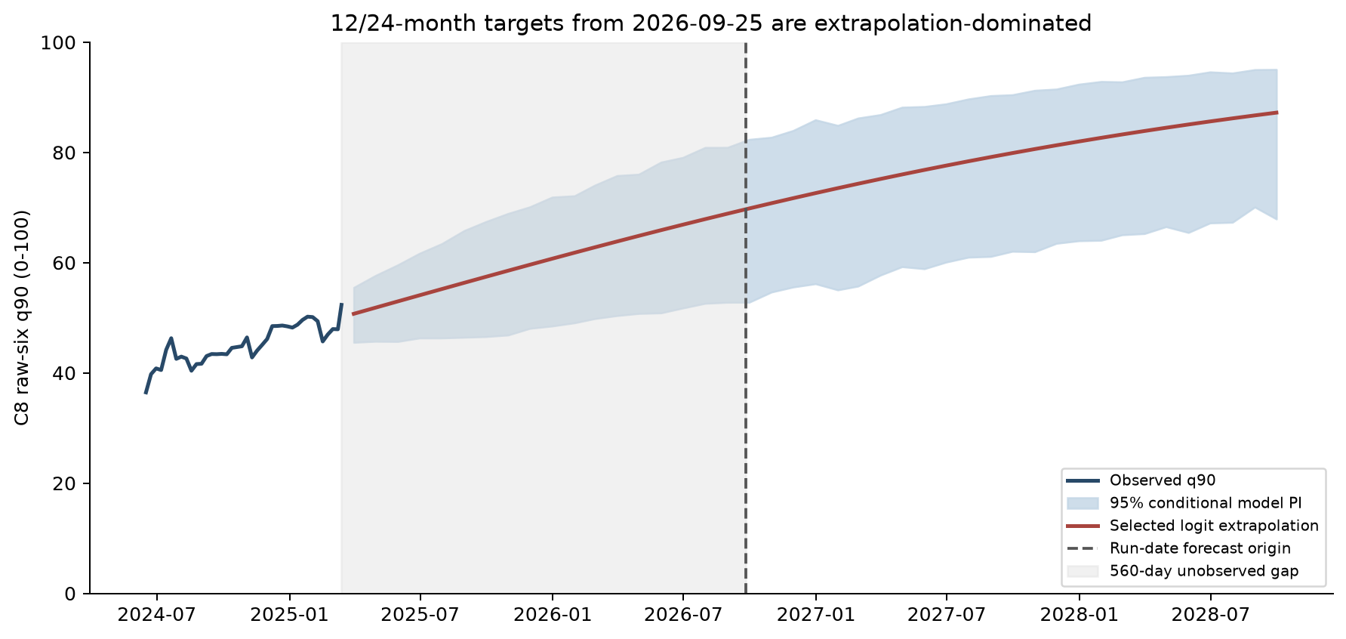
图19 有界logit前沿的条件预测扇形。统计区间未包含模型选择 来源误差及缺失训练量的不确定性，两期限均为长期外推。
第一类是参数与未来扰动的条件模型区间。采用四周循环残差块重抽样，保留局部依赖的思路与时间序列块 bootstrap 一致[4]；1000 次重抽样后重新估计冻结模型，并按残差标准差乘 sqrt(1+h/4) 的假定扩散规则添加未来扰动。该扩散律未获长期数据校准，95% 是条件模型分位而非经验覆盖保证。
第二类是模型不确定性。表17最后一列仅为四个预定动态模型的中心预测范围，没有概率覆盖含义，也没有包含所有可能模型或全部筛选敏感性。它与前一列不能互换，不能将较窄者择优作为最终风险范围。
第三类是外生算力增长情景及未识别的结构变化。参数分量的全时段趋势 b_S=−0.029739 分/周，不能作为可削减的正增长项来比较放缓。为作条件敏感性分析，另指定一个透明的正增长参照；它不把负趋势改写成正向经验估计。历史前沿排序邻点的插值 lnN 在2024-06-16至2025-03-14两端相差0.588181，跨38.714周，得到端点斜率 g_ref=0.015193/周。若从预测原点起假设训练D固定且C≈6ND，则这个路径同时是参考对数compute增长路径。它不是从C4可靠拟合的真实历史算力增长率。
${\overset{^}{F}}_{ρ}(h)=clip\{U(h)−(1−ρ)θ_{N}g_{ref}h,0,100\},ρ∈\{1,0.5,0\}.$ （27）
这里 h 从2026-09-25起以周计，ρ=1为原动态模型条件中心，ρ=0.5和0为外生增长保留比例。使用 θ_N=4.595943 分/lnN，把假设的规模路径直接在benchmark分数空间平移；不使用失败的Loss桥接。表18给出可区分的条件中心，减幅分别为参考路径关联增量的一半和全部。
表18 外生算力增长保留情景下的条件中心
目标日 | ρ=1参考中心 | ρ=0.5中度放缓 | ρ=0强放缓 | 参考正增长关联增量
2027-09-25 | 79.76 | 77.93 | 76.11 | 3.6409分
2028-09-25 | 87.13 | 83.48 | 79.84 | 7.2918分
表18没有为未来情景估计发生概率，也没有经验覆盖区间；表17的条件95%区间只对应ρ=1的原动态模型。端点正斜率和全时段负趋势并存，说明参考路径选择会显著改变结果。完整算力效应、训练D、新家族和评测变化仍未识别，故情景差异不能写成实际算力放缓已被测得的影响。
问题四的可写结论为：同口径历史群体前沿提高；候选桥接已建模但检验未通过；只能描述参数关联与未解释剩余分量，不能识别完整scale/non-scale比例；外生放缓情景给出可比较的条件投影；两期限不具有已验证的长期覆盖。问题三用于说明资源改变如何影响来源内Loss，不能取代实际能力观测。
预测情景中的 ρ 是假定的增长保留比例，而非从历史数据估计的政策参数。ρ=1 对应原动态模型中心；ρ=0.5 和 ρ=0 仅展示在固定训练 D 及指定正增长参照下，减少参数路径可能造成的能力分数变化。原模型条件区间和不同模型中心范围分别表示不同种类的不确定性，不应合并为同一个置信区间。
六、模型检验与分析
6.1 误差分析
本文按数据的生成和依赖结构组织检验。质量分比较抽样集与去重扩展集的领域均值及五维画像，配比模型使用拟合外的运行组，标度律以完整轨迹或时间前向块留出，能力前沿只在有历史端点的期限进行滚动回测。各项误差均沿用所属附件的原始量尺，因此不能把不同表的 RMSE 直接相加或作高低排名。
配比模型在1M的256组留出样本上使平均响应 RMSE 从0.2846降到0.2278，且13个验证领域分别改善；然而1B中心化误差比达到3.108，10B和70B估算表的误差比也超过2。这个差别说明局部预测效果不构成跨规模泛化的证据。B1 加性幂律在整规模、前向和双维分块检验中的宏 RMSE 分别约为0.000146888、0.000111642和0.000114134，支持附件内部曲面的规则性，但不足以核验外部验证语料的共同量尺。
Loss—Benchmark 桥接的高可比组只有七个规模。均值基准 RMSE 为0.424448，线性桥接为0.552834，单调插值为0.436635；两种候选均未通过相对基准的留出检验。因此问题四直接在原始能力分数空间预测。前沿模型仅有4周和13周回测，26周与52周均无可用折次，未来12个月和24个月的误差不能由短期 MAE 外推为经验覆盖率。
6.2 灵敏度分析
质量评价的方向与权重敏感性通过等权 W0、去冗余 W1 和五维 DQ0 并列呈现。W0 与 W1 在 A1 七域的点估计次序相同，但五维摘要将 arxiv 排在 commoncrawl 前，综合评分则相反；这反映评价目标和权重约定会改变领域解释。指标冲突阈值以0.75、0.80、0.90检查，统计分歧与语义冲突分别报告，避免把阈值变化误写成质量真值变化。
预算优化对机制假设更敏感。相同的半合成质量收益幅度下，指数、幂函数和对数质量成本对应的条件最优 Q 分别约为0.675、0.507和1.000；上下文从2048延长到131072时，10¹⁹预算下的基线 Loss 从2.998935升至3.367161。联合参数传播的区间很窄，主要反映 B1 曲面的拟合稳定；成本函数和收益运输造成的机制范围需另报。
能力分解对样本筛选及时间起点尤为敏感。主规格的参数关联份额为17.02%，改用已知家族、严格许可证或较晚起点时可出现负值。预测同时展示有界 logit 模型的条件95%区间、四种动态模型中心范围，以及 ρ=1、0.5、0 的外生情景中心。三类结果分别对应参数与扰动、模型选择、未来机制假设，任何一项都不能替代另外两项。
七、模型的评价
7.1 模型的优点
本框架的优点首先是对质量含义的处理：先检查方向、尺度和冗余，再以明确的参考用途构造22项综合评分，并把五维描述作为解释层；区分语义冲突与统计分歧，避免凭简单负相关判定指标相互矛盾。
其次，验证方式与数据结构匹配。配比模型保留拟合外检验和13域结果；标度律按整轨迹、时间前向和双维分块验证，减少随机拆分检查点带来的过度乐观；优化用解析解、数值对照和活跃约束解释，而非仅报告优化器输出。
再次，跨问题传递同时传递证据范围。质量半合成校准不变成真实因果效应，配比失败不被平均结果覆盖，支持上限不被解释成产业饱和。参数分位、机制情景及不同模型范围分开报告，有助于判断配置或预测究竟依赖哪一种假设。
7.2 模型的缺点
限制也具有具体来源。Q_full 的部分指标没有通用单调质量方向，目标接近度及等权是评价约定，不能变成客观训练收益。B1的外部原始运行和共同Loss量尺未完全恢复；Q与训练运行缺少配对，真实独立质量弹性无法识别；配比的较大规模运输弱，1B及10B/70B估算表的形状均不支持通用迁移，真实语料供应未知。Q3的最优性仅针对题设成本代理、附件内部Loss曲面和统计支持约束，质量情景不能代替实测回报。
Q4建立了候选桥接却没有可靠的跨来源数值运输；同口径训练D稀少，使完整规模贡献不可识别，参数关联与未解释剩余分量的比例受筛选、起点和窗口影响并可反号。放缓差值依赖假设的正增长路径、固定D和参数关联系数，不能当作实际compute因果效应。观测止于2025年3月，预测原点前有560天空档，长时段覆盖未经验证，固定趋势及扩散假设可能在新模型家族或评测规则变化时失效。因此不能用表17的条件中心代替高可信产业预测，也不能将模型得分上界当作真实技术饱和证据。
八、模型的改进与推广
8.1 模型的改进
质量评价需要增加同文本的人工目标标注和独立训练干预数据，才能判断目标接近效用是否对应真实训练收益。对于长度、数字比例和 DSIR 相似性等用途依赖指标，可按语言、领域和任务分别设置参考画像，并用新增样本对照固定方向规则；若跨组排序不稳定，应保留分维结果而不是强行统一为普适分数。
标度律方面，应补齐不同附件所用验证集、tokenizer 和训练阶段信息，建立可核验的共同 Loss 锚；质量系数应通过配对的 Q—N—D—Loss 运行估计，配比系数则需在多个模型规模上重复真实训练。在此之前，半合成斜率和估算外推宜继续作为条件机制。资源优化可加入真实数据供应上限、质量处理成本和长上下文收益，并在新实验覆盖的支持域内重估目标函数。
能力前沿方面，优先补充2025年3月以后的同口径逐任务评测和可核验训练 token。新的观测应分别用于时间外推检验、家族外检验以及规模贡献识别；当历史窗口足以覆盖12个月与24个月时，再用相同目标期限评估条件区间的实际覆盖。若榜单任务或筛选规则改变，应建立量尺连接，而不是把新旧分数直接拼接。
8.2 模型的推广
本文的可迁移部分是带证据边界的分析流程：对异构指标先说明方向与用途，对资源响应先核对量尺和支持域，对预算方案明确成本函数与活跃约束，对长期预测把参数不确定性、模型不确定性和情景不确定性分开。在多模态或其他大模型训练任务中，这些步骤可以帮助组织可复核的比较，但具体权重、幂律系数和算力成本必须由新任务数据重新估计。
就本题而言，22项质量信号构成有披露规则的评价分，局部配比模型支持1M范围内的响应比较，B1 曲面给出附件内部的规模—数据替代关系，题设成本代理产生统计支持范围内的条件最优配置。能力分数的长期投影则受观测陈旧、训练量缺失和外生增长路径约束。使用这些结果时，应将可重复的附件内数量关系与尚待实验识别的现实效应分别说明。
AI辅助使用说明：本文的证据核对、文字整合、排版及一致性检查代码使用 Codex 辅助；最终提交内容及历史工具记录由参赛队核对。
参考文献
[1] Hoffmann J, Borgeaud S, Mensch A, et al. Training Compute-Optimal Large Language Models. arXiv:2203.15556, 2022. https://arxiv.org/abs/2203.15556，访问日期2026-09-25。
[2] Aitchison J. The Statistical Analysis of Compositional Data. Journal of the Royal Statistical Society Series B, 44(2):139–177, 1982. https://doi.org/10.1111/j.2517-6161.1982.tb01195.x。
[3] Biderman S, Schoelkopf H, Anthony Q, et al. Pythia: A Suite for Analyzing Large Language Models Across Training and Scaling. arXiv:2304.01373, 2023. https://arxiv.org/abs/2304.01373，访问日期2026-09-25。
[4] Künsch H R. The Jackknife and the Bootstrap for General Stationary Observations. The Annals of Statistics, 17(3):1217–1241, 1989. https://doi.org/10.1214/aos/1176347265。
[5] 中国研究生数学建模竞赛组委会. 2026年F题题面及配套数据说明，竞赛附件，2026。
[6] opendatalab. SlimPajama Meta-rater 数据卡，https://huggingface.co/datasets/opendatalab/SlimPajama-Meta-rater/blob/main/README.md，访问日期2026-09-25。数据卡说明字段族，不证明比赛摘录的每项生成版本。
[7] Liu Q, Zheng X, Muennighoff N, et al. RegMix: Data Mixture as Regression for Language Model Pre-training. arXiv:2407.01492, 2024. https://arxiv.org/abs/2407.01492，访问日期2026-09-25。本文未照搬其模型系数。
附录 A 完整质量信号处理
表A1分别列出全部22项字段族的原始解释角色、进入 Q_full 的规则和使用限制。逐字段目标与权重以支撑表 Q_FULL_FIELD_CONTRACT_v1.csv 为准。22项均进入 W0 等权综合评分；但原始值并非都具有越大越好的含义，转换后的效用也不能直接充当已识别的训练质量效应。19条不完整记录以中性0.5暂补并报告覆盖数；列表原分量保留，域级分布和有效样本数在支撑表提供。
表A1 22项信号的原始角色、Q_full处理与解释限制
序号及字段族 | 原始含义及解释角色 | Q_​full中的处理 | 限制
1. fineweb_​edu | 教育价值原评分 | A1固定中秩分位；正向效用，作为1项计入W0 | 标注描述；非训练因果证据
2. fluency_​en | 流畅与不流畅logit差 | A1固定中秩分位；正向效用，作为1项计入W0 | 英语适用；非跨语言真值
3. modernbert_​cleanliness | 清洁等级的概率加权值 | A1固定中秩分位；正向效用，作为1项计入W0 | 模型标注；非训练因果证据
4. modernbert_​readability | 可读等级的概率加权值 | A1固定中秩分位；正向效用，作为1项计入W0 | 模型标注；非训练因果证据
5. modernbert_​reasoning | 推理复杂度等级 | 取A1固定中秩分位及参考目标接近效用，作为1项计入W0 | 用途依赖；无通用原值方向
6. modernbert_​professionalism | 专业性等级 | 取A1固定中秩分位及参考目标接近效用，作为1项计入W0 | 用途依赖；无通用原值方向
7. dsir_​books | 书籍目标域相似性 | 取A1固定中秩分位及参考目标接近效用，作为1项计入W0 | 原始尺度未核，受长度混杂
8. dsir_​wiki | 百科目标域相似性 | 取A1固定中秩分位及参考目标接近效用，作为1项计入W0 | 与书籍列近重复，尺度未核
9. dsir_​math | 数学目标域相似性 | 取A1固定中秩分位及参考目标接近效用，作为1项计入W0 | 与书籍列近重复，尺度未核
10. qurater | 四项原始质量评级 | 四面向各取A1分位和参考目标接近效用，平均为1项计入W0 | 原四面向仍需分别解释
11. ad_​en | 无广告与有广告logit差 | A1固定中秩分位；正向效用，作为1项计入W0 | 广告目标依赖用途和语言
12. rps_​doc_​word_​count | 文档词数 | 先作log(1+x)，再取A1固定中秩分位及参考目标接近效用，作为1项计入W0 | 长度不是单调质量
13. rps_​doc_​num_​sentences | 文档句数 | 先作log(1+x)，再取A1固定中秩分位及参考目标接近效用，作为1项计入W0 | 长度不是单调质量
14. rps_​doc_​unigram_​entropy | 一元词分布熵 | 取A1固定中秩分位及参考目标接近效用，作为1项计入W0 | 熵基数未核；用途依赖
15. rps_​doc_​frac_​unique_​words | 不重复词比例 | 取A1固定中秩分位及参考目标接近效用，作为1项计入W0 | 语言和用途敏感
16. rps_​doc_​frac_​no_​alph_​words | 非字母词比例 | 取A1固定中秩分位及参考目标接近效用，作为1项计入W0 | 代码等语料用途敏感
17. rps_​doc_​frac_​chars_​top_​2gram | 最高频二元组字符比 | 取A1固定中秩分位及参考目标接近效用，作为1项计入W0 | 原始超界值不裁剪；来源链未全核
18. rps_​doc_​frac_​chars_​top_​3gram | 最高频三元组字符比 | 取A1固定中秩分位及参考目标接近效用，作为1项计入W0 | 原始超界值不裁剪；来源链未全核
19. rps_​lines_​uppercase_​letter_​fraction | 大写字母比例 | 取A1固定中秩分位及参考目标接近效用，作为1项计入W0 | 语言及排版用途敏感
20. rps_​lines_​ending_​with_​terminal_​punctution_​mark | 行尾终止标点比例 | 取A1固定中秩分位及参考目标接近效用，作为1项计入W0 | 文体和用途敏感
21. rps_​lines_​numerical_​chars_​fraction | 数字字符比例 | 取A1固定中秩分位及参考目标接近效用，作为1项计入W0 | 题材及用途敏感
22. rps_​doc_​mean_​word_​length | 平均词长 | 取A1固定中秩分位及参考目标接近效用，作为1项计入W0 | 语言及分词方式敏感
附录 B 逐领域验证
表B1列出1M留出运行的全部13域原尺度RMSE，与图4和表4来自相同冻结预测。总体改善并未消除领域间误差差异。
表B1 1M留出逐领域预测误差
验证领域 | M0 RMSE | M1 RMSE | M1/M0
arxiv | 0.7969 | 0.5888 | 0.7389
freelaw | 0.7378 | 0.4806 | 0.6514
pubmed_​central | 0.8408 | 0.5312 | 0.6318
wikipedia_​en | 0.5464 | 0.2957 | 0.5412
dm_​mathematics | 1.5393 | 1.1605 | 0.7539
github | 0.9440 | 0.6129 | 0.6492
stackexchange | 0.6759 | 0.4487 | 0.6639
gutenberg_​pg_​19 | 0.4490 | 0.2564 | 0.5712
pile_​cc | 0.3206 | 0.1532 | 0.4778
ubuntu_​irc | 0.9994 | 0.6487 | 0.6490
hackernews | 0.3366 | 0.1900 | 0.5647
pubmed_​abstracts | 0.5708 | 0.2626 | 0.4601
uspto_​backgrounds | 0.5104 | 0.2725 | 0.5340
附录 C 求解与复现说明
配比模型以训练配比的正交坐标拟合各响应域，冻结参数后检验留出；跨规模只比较中心化形状，支持分类只用训练几何。质量参考、方向与权重不依赖留出 Loss。
标度律采用轨迹等权的有界非线性最小二乘，保存验证索引并按整轨迹重抽样。资源基线用式（19）；质量情景固定 Q 消元，再检查端点与局部谷，保留失败起点。
前沿由模型身份和原始任务组得分构造；分解沿用同一分位插值权重。滚动预测只用当时可用窗口；条件区间用固定模型与残差块，模型范围另算。原件、参数、输出和图表以哈希关联，支撑材料提供索引及核对程序。
模型参数与机器结果按冻结产物引用，计算用全精度，正文四舍五入；用印刷参数回代产生的末位差异不代表模型改变。
支撑目录保留评分、外推、情景、图表及论文构建程序，列出源文件和机器输出 SHA256；既有 M1 与 Q2/Q3/Q4 脚本及摘要均保留。
AI辅助使用说明：证据核对、文字整合、排版及一致性检查代码使用 Codex（当前会话模型标识 GPT-6，开发机构 OpenAI）辅助。模型版本发布日期未获独立核验；历史阶段工具版本与日期须由参赛队按原始记录补充。参赛队负责核对最终提交内容。

